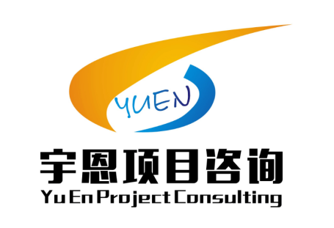

昆山市政府采购
公开招标文件

项目编号：JSZC-320583-SZYE-G2026-0034
采购项目：2026年开发区道路交通整改项目
采购单位：江苏昆山经济技术开发区管理委员会
（警务工作和社会治理联合协调机制昆山开发区办公室）

苏州宇恩项目咨询有限公司
二〇二六年九月
总目录

第一章 投标邀请函 2
第二章 投标人须知 5
第三章 投标文件格式 14
第四章 招标书 29
第五章 合同条款 49
第六章 评标方法、评分标准 53

第一章 投标邀请函
________________________：
受江苏昆山经济技术开发区管理委员会（警务工作和社会治理联合协调机制昆山开发区办公室） 委托，苏州宇恩项目咨询有限公司对其所需采购的2026年开发区道路交通整改项目进行公开招标。欢迎有资格的供应商前来参加投标。
一、项目基本情况
1.项目编号：JSZC-320583-SZYE-G2026-0034；
2.项目名称：2026年开发区道路交通整改项目；
3.预算金额：人民币肆佰叁拾万捌仟元整（¥4308000.00元）；
4.最高限价：同预算；
5.交付期：自合同签订之日起 6 个月内完成全部交付；
6.采购需求：2026年开发区道路交通整改项目，具体详见招标文件；
7.本项目不接受联合体投标。
二、申请人的资格要求
1.满足《中华人民共和国政府采购法》第二十二条规定。
2.落实政府采购政策需满足的资格要求：本项目专门面向中小企业采购，残疾人福利性单位、监狱企业视同小型、微型企业；
3.本项目的特定资格条件：无
4.根据政府采购法及相关法规，以及苏州市财政局《关于印发苏州市市级政府采购信用记录查询和使用工作试行办法的通知》（苏财购〔2017〕11号）文件的规定，采购代理机构将对供应商进行信用查询。对列入失信被执行人、重大税收违法案件当事人名单、政府采购严重违法失信行为记录名单的供应商，拒绝其参与政府采购活动。
三、获取采购文件
1.获取招标文件时间：自招标文件公告发布之日起5个工作日（北京时间）；
2.获取招标文件方式：“苏采云”系统下载。
3.招标文件售价：0元。
4.CA证书办理
供应商参与政府采购活动需办理江苏省电子政务证书认证中心CA证书和方正国际软件（北京）有限公司电子签章。CA证书及电子签章的办理方法详见苏州市政府采购网—法规政策--《转发省财政厅关于更换全省政府采购交易系统CA数字证书和电子签章的通知》或者“苏采云”系统登录界面中的“新CA办理指南”。“苏采云”系统目前仅支持“苏采云”系统下的政务CA证书，江苏省内各地区办理的“苏采云”系统下的政务CA证书全省通用。苏州现场办理地址：苏州市高新区邓尉路105号狮山科技馆一楼服务大厅，咨询电话：0512-65737699。
5.参与采购活动
供应商插入CA证书登录“苏采云”系统后选择具体项目，点击“我要参与”并签章提交《投标单位确认函》，提交《投标单位确认函》日期视同为依法获取招标文件日期。供应商须打印、保留《投标单位确认函》，质疑时《投标单位确认函》与质疑函一并提交；未依照招标公告要求提交《投标单位确认函》的供应商，视为未参与该项政府采购活动，不具备对该政府采购项目提出质疑的法定权利，但因供应商资格条件或获取招标文件时间设定不符合有关法律法规规定等原因使供应商权益受损的除外。
6.电子投标准备
供应商在“苏采云”系统中操作成功参与项目后，必须在“已参与项目”界面中下载电子招标文件（后缀名为“.kedt”）并导入政府采购客户端工具后方可进行投标文件制作和提交（具体详见《苏采云系统供应商操作手册》，网址链接:
https://czju.suzhou.gov.cn/zfcg/html/content/20231220161910031.shtml）。
在系统操作过程中如有疑问，请按以下方式联系：
注册咨询：18261002950；
CA技术咨询电话：400-608-6099；
签章使用问题：025-83633811、025-83633812、15380932027、15371015030；
系统使用指导与咨询：联系电话：18261002950；QQ：3048755361、1315179389、895706745。
四、提交投标文件截止时间、开标时间和地点
1.提交投标文件截止时间：2026年10月09日09:30（北京时间）；
2.开标时间：2026年10月09日09:30（北京时间）；
3.开标地点：“苏采云”系统（网址：http://jszfcg.jsczt.cn/）
4.本项目采用电子招投标形式，请供应商按照《苏采云系统供应商操作手册》进行制作、上传电子投标文件。电子投标文件制作完成后请于投标文件递交截止时间前成功上传至“苏采云”系统，否则视为放弃参加该采购项目。供应商应充分考虑到网络环境、网络带宽等风险因素，如因供应商自身原因造成的电子投标文件上传不成功由供应商自行承担全部责任。
5.线上参加开标（开启）会方式。供应商登录“苏采云”系统在平台首页点击“开标大厅”，进入江苏省政府采购一体化不见面开标（采购）大厅，在今日项目列表，点击项目，进入不见面开标系统。本项目为不见面开标项目，开标阶段供应商在【供应商解密】环节必须使用 CA证书解密电子投标文件，如在系统规定的解密时间内未能完成解密的视为放弃投标。
请供应商确保电脑、系统及其他设备（视频输入输出设备等）无误，且开标直至项目结束始终保持系统在线状态。
五、公告期限
自本公告发布之日起5个工作日。
六、中标服务费：本项目预算包含中标服务费(中标服务费51388.00元-不可竞争性费用)，按照昆财字[2026]50号收费文件规定，招标代理服务费向中标或成交单位收取。收费标准:具体收费约定如下:招标代理服务费以差额累计法收费(按项目预算100万元以下，收取1.5%;100-500万元，收取1.1%;500-1000万元，收取0.8%;1000-5000万元，收取0.5%；5000-10000万元，收取0.25%)。其他方式按1.5%收取。
七、对本次招标提出询问，请按以下方式联系。
1、采购人：江苏昆山经济技术开发区管理委员会
（警务工作和社会治理联合协调机制昆山开发区办公室）
地址：东新街8号
联系人：秦焱
联系电话：0512-57332051
2、招标代理机构名称：苏州宇恩项目咨询有限公司
地址：昆山市玉山镇萧林路1999号5号楼A区11楼
联系电话：0512-57383089
联系人：薛媛媛、马梦婷
八、供应商诚信管理：
为加强对政府采购供应商监督管理，进一步规范供应商政府采购行为，促进供应商依法诚信经营，维护政府采购公平竞争环境和政府采购当事人的合法权益，供应商在参加政府采购活动时按《昆山市政府采购供应商诚信管理办法》的规定执行。
九、昆山市政府采购管理部门监督电话：0512-57310854
十、其他补充事宜
1、本项目获取招标文件截止日期之后仍可以下载招标文件，但截止日期之后下载的招标文件，视为非有效方式且不作为供应商权益受到损害的证明材料和依据。
苏州宇恩项目咨询有限公司
2026年09月09日

第二章 投标人须知
一、说明和释义
1、说明
1.1、本招标文件仅适用于苏州宇恩项目咨询有限公司组织的招标活动。
1.2、本次招标活动及因本次招标产生的合同受中国法律制约和保护。
1.3、本招标文件的解释权属于苏州宇恩项目咨询有限公司。
2. 词语释义
2.1、招标人：具体组织实施招标活动的法人。
2.2、投标人：经认定有资格响应招标，参加投标竞争的法人或其他组织和自然人。
2.3、响应：投标人根据招标人或招标人发布的招标文件，编制投标文件并按规定投标的行为。
2.4、合同：采供双方根据招标文件和中标的投标文件及中标通知书规定的内容签署的以书面形式所达成的协议，包括所有的附件、附录和构成协议的所有文件。
2.5、甲方（采购方）：合同中明确规定的实际购买货物和服务的法人或其他组织和自然人 。
2.6、乙方（供应商）：合同中规定的向采购方提供货物和服务的法人或其他组织和自然人。
2.7、伴随服务：根据合同规定乙方应承担的与提供货物和服务有关的辅助服务，比如运输、保险、安装、调试、提供技术援助、培训、配合措施、维修响应及合同中规定乙方应承担的其它义务。
2.8、知识产权：指专利权、商标权、著作权等无形资产专有权的统称。
2.9、天：日历数。
2.10、交货地点：合同中明确约定的乙方提交的货物和服务最终到达地点。
2.11、合同价款：根据合同规定，乙方在正确地履行合同义务后甲方应支付给乙方的价款。
2.12、产地：货物开采、生长、生产、最终制造、加工或提供服务的来源地。
2.13、不可抗力：不能预见、不能避免并且不能克服的客观情况。
二、 投标人
1．合格投标人的范围
详见“第一章投标邀请函”中投标人要求。
2、投标委托
如投标人代表不是法人，须持有《法人授权委托书》（格式见附件）。授权投标人（质疑、投诉）必须为投标单位正式员工（提供社保证明）。
3、投标费用
无论投标过程中的做法和结果如何，投标人自行承担所有与参加投标有关的全部费用。
4、为保证项目质量，本项目不接受联合体投标。
三、招标文件的说明
1、招标文件
招标文件由招标文件总目录所列内容组成，投标人应详细阅读招标文件的全部内容，不按招标文件的要求提供的投标文件和资料，可能导致投标被拒绝。
2、招标文件的澄清和修改
2.1、供应商在获取招标文件后，若有疑问，应于提交投标文件截止时间前，向采购代理机构提出询问，采购代理机构将按规定时间内予以答复。
2.2、在提交投标文件截止时间前，采购人或者采购代理机构可以对已发出的招标文件进行必要的澄清或者修改，澄清或者修改的内容作为招标文件的组成部分。
2.3、采购代理机构对招标文件的澄清或者修改，将按规定在提交投标文件截止时间前以补充公告形式在法定的政府采购信息发布媒体上发布。
2.4、供应商应在提交投标文件截止时间前关注原采购信息发布媒体上有无本项目的补充公告。
3、质疑
3.1、供应商认为招标文件、采购过程、中标结果使自己的权益受到损害的，应当在应知自己权益受到损害之日起七个工作日内，以书面形式向采购人、采购代理机构提出质疑。供应商应按照质疑函范本进行规范质疑（（在苏州市公共资源交易平台昆山分中心下载中心“【政府采购】质疑函范本”）。采购人、采购代理机构应当在收到供应商书面质疑后七个工作日内作出答复，并以书面形式通知质疑供应商和其他相关供应商。
3.2、 质疑文件应包括以下主要内容，并按照“谁主张、谁举证”的原则，附上相关证明材料。
3.2.1、质疑项目名称、项目编号、招标公告发布时间、开标时间。
3.2.2、提供网上获取采购文件时间截图并加盖单位公章、提起质疑的日期、具体的质疑事项及事实根据（具体条款）。
3.2.3、认为自己合法权益受到损害或可能受到损害的相关证据材料。质疑相关证明材料中如涉及产品功能或技术指标的，应出具相关制造商的证明文件（友情提示：供应商全部产品线中没有满足技术需求要求的产品才可以对招标产品提出质疑，并提出修改理由和修改建议）。
3.2.4、质疑供应商名称、地址、邮编、联系人、联系电话（包括座机、手机、传真号码等）。
3.2.5、质疑文件应当署名，质疑人为自然人的，应当由本人签字并附有效身份证明；质疑人为法人或其他组织的，应当由法定代表人签字并加盖单位公章。
3.2.6、供应商委托代理质疑的，被授权质疑人必须为投标单位正式员工（提供社保证明），应当向被质疑人提交授权委托书，并载明委托代理的具体权限和事项。
3.3、采购代理机构如对被质疑文件进行必要的澄清或者修改的，将在“苏州市政府采购网”、“苏州市公共资源交易平台”上以公告方式通知，与质疑事项有关的供应商可通过 “苏州市政府采购网”采购公告栏、“苏州市公共资源交易平台” 更正公告栏自行查看、下载相关采购项目的补充通知。
3.4、供应商不得虚假质疑和恶意质疑，并对质疑内容的真实性承担责任。供应商或者其他利害关系人通过捏造事实、伪造证明材料等方式提出异议或投诉，阻碍招投标活动正常进行的，属于严重不良行为，我公司将提请财政部门将其列入不良行为记录名单，并依法予以处罚。
3.5、投标单位应在法定质疑期内一次性提出针对同一采购程序环节的质疑，否则将不予接受。
四、投标文件说明
1、投标文件计量单位和使用文字
1.1、投标文件中所使用的计量单位，除招标文件中有特殊要求外，应采用国家法定计量单位。
1.2、投标文件应使用中文编制，投标文件中必须使用其他文字的，必须附有中文译本。对于未附有中文译本和中文译本不准确的投标文件，由此引起的对投标人不利后果的，招标人概不负责。
2、电子投标文件的组成和顺序
2.1基本目录：
2.1.1封面；
2.1.2开标一览表（格式见第三章）；
2.1.3远程参与开标会议诚信承诺书（格式见第三章）；
2.1.4法定代表人授权委托书及双方身份证（如有授权），授权投标人必须为投标单位正式员工（提供社保证明）（格式见第三章）；
2.1.5投标承诺函（格式见第三章）；
2.1.6投入本项目人员一览表（格式见第三章）；
2.1.7资格证明文件（格式见第三章）；
2.1.8招标文件其他要求相关证明材料。
2.2资格条件：
2.2.1投标单位符合《中华人民共和国政府采购法》第二十二条规定（提供各相关证明材料）；
2.2.1.1具有独立承担民事责任的能力（提供法人或者其他组织的营业执照等证明文件、自然人的身份证明）；
2.2.1.2具有良好的商业信誉和健全的财务会计制度（提供响应承诺函或提供近期相应证明材料）；
2.2.1.3具有履行合同所必需的设备和专业技术能力（提供响应承诺函或提供相应证明材料）；
2.2.1.4具有依法缴纳税收和社会保障资金的良好记录（提供响应承诺函或提供近期相应证明材料）；
2.2.1.5参加政府采购活动前三年内，在经营活动中没有重大违法记录（提供响应承诺函或提供相应证明材料）。
2.2.2第一章投标邀请中采购人根据采购项目的特殊要求规定的特定条件证明文件：
2.2.2.1 未被“信用中国”网站（www.creditchina.gov.cn）列入失信被执行人、重大税收违法案件当事人名单、政府采购严重失信行为记录名单。 （查询方式：“信用中国”首页→“信用服务”版块→根据要求分别查询）
2.2.3落实政府采购政策需满足的资格要求（以下任选其一）：
2.2.3.1提供《中小企业声明函》（如有）（格式见第三章）；
2.2.3.2残疾人福利性单位声明函（如有）（格式见第三章）；
2.2.3.3监狱企业证明文件（如有）。
2.3符合性条件：
2.3.1报价符合性审查：
2.3.2报价分析表；
2.3.3商务偏离表；
2.3.4技术偏离表；
2.4综合评审评分项：
2.5价格折扣文件格式证明（以下任选其一）：
2.5.1提供《中小企业声明函》（如有）（格式见第三章）；
2.5.2残疾人福利性单位声明函（如有）（格式见第三章）；
2.5.3监狱企业证明文件（如有）
2.5.4关于符合本国产品标准的声明函(如有）。
注：
（1）序号“2.1-2.3、2.5”须提供相关资料并加盖投标人电子公章。否则，投标文件将被认定为未实质性响应。
（2）投标人所提交的投标书（综合评审评分项）完整与否，将直接影响投标人的评分；
3、投标文件编制说明
3.1电子投标文件按招标文件规定的格式制作，需盖章或签字之处，应加盖电子签章或使用加盖公章及签字的彩色扫描件，如果未按要求制作上传，将被认定为未实质性响应招标文件要求。
3.2开标一览表为在开标仪式上网上唱标的内容，要求按格式填写，统一规范，不得自行增减内容。
3.3制作电子投标文件时必须与投标文件制作软件目录一一对应，将相关资料上传至相应模块，否则将认定相关材料无效。
4、投标报价
4.1、投标单位对本项目的报价应包括完成本项工作所需的所有材料费、人工费、机械费、管理费、安全文明施工费、夜间施工费、冬雨季施工费、规费、税金、企业管理费、代理服务费及利润等其他一切费用。除非因特殊原因并经双方协商同意，投标人不得再要求追加任何费用。同时，除非合同条款中另有规定，否则，投标单位所报价格在合同实施期间不因市场变化因素而变动。
4.2、投标单位应按《投标报价表》中的招标项目计算单价和总价。《投标报价表》中的每一单项均应计算并填写单价和总价，并由法定代表人或被授权人签署。
4.3、投标单位应对招标文件内所要采购的全部内容进行报价，只对其中部分内容报价的，将被认定为其未实质性投标招标文件。如果招标文件要求分标段投标的，则投标单位可以根据自身经营许可范围，选择投标其中部分或者全部标段，但各标段应分别计算填写单价和总价。
4.4、投标文件报价中的单价和总价全部采用人民币表示，除非另有规定。
5. 投标文件的有效期
自开标日起90天内，投标书应保持有效。有效期短于这个规定期限的投标，将被认定为未实质性响应招标文件要求。
五、投标文件的提交、修改和撤回
1.投标文件应当在提交投标文件的截止时间前通过供应商投标工具客户端进行提交；
2.在提交投标文件的截止时间前，供应商可以撤回或者修改投标文件。
六、开标和评标
1、开标
1.1、代理机构按《投标邀请函》规定的时间、地点主持公开开标。开标仪式根据委托人授权由采购代理机构主持，买方代表及有关工作人员参加。
1.2、远程开标CA预解密时间为开标开始后10分钟内，各投标单位参与远程开标时需要随身携带CA证书及CA密码，输入CA密码的时间不超过远程开标CA预解密10分钟限制时间且CA密码输入次数不超过十次（以CA内置的错误计数为准），否则视为无效响应。
1.3、在开标时，有下列情况之一者将视为无效：
1.3.1、不符合法律、法规和招标文件中规定的其他实质性要求的。
2、资格审查、信用查询
2.1、公开招标采购项目开标结束后，采购人应当依法对投标人的资格进行审查，未通过资格审查的视为无效投标。
2.2、投标人根据资格要求提供相应资料供资格审查（具体要求详见第一章投标邀请）。
2.3、根据政府采购法及相关法规，以及苏州市财政局《关于印发苏州市市级政府采购信用记录查询和使用工作试行办法的通知》（苏财购〔2017〕11号）文件的规定，采购代理机构将对供应商进行信用查询。对列入失信被执行人、重大税收违法案件当事人名单、政府采购严重违法失信行为记录名单的供应商，拒绝其参与政府采购活动。
2.3.1、查询时间：进入评审环节前。
2.3.2、查询渠道：“苏采云”系统提供的来自“信用中国”网站查询的相关主体信用记录。
2.3.3、查询证据留存方式：打印查询的信用报告，对存在失信信息的供应商，采购代理机构应填写《苏州市级政府采购供应商失信信息确认函》，由失信供应商签名确认。同时登录到来源网站页面进行复核并打印，作为证据留存。
2.3.4开评标过程中如有问题采购代理机构工作人员会及时通过《投标供应商确认函》留存的手机号与供应商联系。请供应商确保该手机号通信畅通，否则导致的不利后果由供应商自行承担。
3、评标委员会或评标小组
3.1、评标委员会或评标小组（以下简称评标委员会）由采购人依法组建。
3.2、评标委员会或评标小组负责具体的评标事项，并独立履行以下职责：
3.2.1、审查投标文件是否符合招标文件的要求，并作出评价。
3.2.2、可以要求投标单位对投标文件有关事项作出解释或澄清。
3.2.3、推荐中标候选供应商名单，或者受招标人委托按照事先确定的办法直接确定中标人。
3.2.4、向招标采购人或者有关部门报告非法干预评标工作的行为。
3.3、评标委员会成员应当履行下列义务：
3.3.1、遵纪守法，客观、公正、廉洁地履行职责。
3.3.2、按照招标文件规定的评标办法和评标标准进行评标，对评审意见承担个人责任。
3.3.3、对评标过程和结果，以及投标人的商业秘密保密。
3.3.4、参与评标报告的起草。
3.3.5、配合财政部门的投诉处理工作。
3.3.6、配合招标采购人答复投标单位提出的质疑。
3.4、公开开标后，直到宣布中标单位中标为止，凡属于审查、澄清、评价和比较投标的所有资料，有关中标的信息都不应向投标人或与评标无关的其他人泄露。
3.5、在投标文件的审查、澄清、评价和比较以及确定中标的过程中，投标人对招标人和评标委员会成员施加影响的任何行为，都将取消其投标资格
3.6、在评标期间，招标人将通过指定联络人与投标人进行联系。
3.7、评标委员会不向落标人解释原因。
4、对投标人及投标文件的审核
4.1、采购人或招标代理人按招标文件规定进行投标人资格审查，如缺少内容，视为无效投标；
4.2、对价格的计算错误按下述原则修正：
4.2.1、如果单价乘数量不等于总价，应以单价为准修正总价。
4.2.2、大写金额与小写金额不一致时，以大写金额为准；
4.2.3、单价金额小数点有明显错位的，应以总价为准，并修改单价；
4.2.4、如果以文字表示的数据与数字表示的有差别，应以文字为准修正数字。
4.2.5、对不同文字文本投标文件的解释发生异议的，以中文文本为准。
4.2.6、投标人不同意以上修正，则其投标将被拒绝。
4.3、与招标文件有重大偏离的投标文件将被拒绝。重大偏离系指货物和服务的质量、数量及交货期明显不能满足招标文件的要求。这些偏离不允许在开标后修正，但招标代理人将允许修改投标中不构成重大偏离的微小的、非正规、不一致或不规则的地方。
4.4、招标人对投标文件的判定，只依据投标内容本身，不依靠开标后的任何外来证明。
4.5、投标文件有下列情况之一者为无效投标：
4.5.1、投标报价超过项目预算的；
4.5.2、投标文件未按照本须知规定签署和盖章；
4.5.3、不具备招标文件中规定的资格要求；
4.5.4、与招标文件有重大偏离；
4.5.5、投标人拒绝修正错误；
4.5.6、投标人的报价是选择性的；
4.5.7、投标人的报价只报了部分内容；
4.5.8、不同供应商的法定代表人或委托代理人有夫妻、直系血亲关系的；
4.5.9、不同供应商的负责人为同一人或者存在控股、管理关系的；
4.5.10、服务承诺和付款条件未响应招标要求的；
4.5.11、不符合法律、法规和招标文件规定的其他实质性要求的；
4.5.12、供应商查询中，不同供应商上传投标文件所使用的电脑的MAC地址和标书制作工具客户端标识码均是一致的（如发现违法违规行为，将依法追究其法律责任）；
4.5.13、其他被评委会认定无效的情况。
5、投标的澄清
5.1、评标委员会有权就投标文件中含混之处向投标人提出询问或澄清要求，投标人必须按照招标代理人通知的时间、地点派技术和商务人员进行答疑和澄清。
5.2、必要时采购代理机构可要求就澄清的答复作书面回答，该书面回答应有法定代表人或被授权人签署，并将作为投标内容的一部分。
5.3、投标人对投标文件的澄清不得改变投标的价格及实质性内容。
6、废标
6.1、在招标采购中，出现下列情况之一的，应予废标：
6.1.1、符合条件的供应商或者对招标文件作实质响应的供应商不足三家；
6.1.2、出现影响采购公正的违法、违规行为的；
6.1.3、投标人的报价均超过了采购预算，采购人不能支付的；
6.1.4、因重大变故，采购任务取消的；
6.1.5、因苏采云系统故障原因造成开标不成功的；
6.1.6、投标截止时间结束后参加投标的供应商不足三家的处理：
6.1.6.1如出现投标截止时间结束后参加投标的供应商或者在评标期间对招标文件做出实质响应的供应商不足三家情况，按政府采购相关规定执行。
6.2、废标后，招标人将把废标的理由通知所有投标人。
7、7、投标文件的评价和比较
7.1、评标委员会将仅对按照本须知有关规定确定为实质上响应招标文件要求的投标文件进行评价和比较。
7.2、评价和比较采用综合评分法，评标委员会严格按照招标文件的要求、条件、评分标准，对投标人所作的实质性响应内容进行比较。
七、中标结果
1、1、中标单位的确认
1.1、评标委员会根据投标人资格审查情况，对投标文件进行评价和比较，按照评标办法和标准进行评标，并按招标人的委托向招标人推荐中标候选单位。
1.2、采购代理机构在评标结束后两个工作日内将中标单位在政府采购信息媒体上发布中标公告，投标单位如有质疑，应于中标公告发布之日起七个工作日内按法规规定要求向采购代理机构提出。
2、2、中标通知书
2.1、确定出中标单位后在投标有效期截止前，招标人将以书面形式通知中标的投标人其投标被接受。在中标通知书中给出中标单位的中标标价、交货时间（或服务期限）、质量标准和有关合同签订的日期和地点。
2.2、中标通知书将成为合同的组成部分。
3、3、合同的签订
3.1、采购人应当自中标通知书发出之日起30日内，按照招标文件和中标人投标文件的规定，与中标人签订书面合同。所签订的合同不得对招标文件确定的事项和中标人投标文件作实质性修改。
3.2、中标单位应按中标通知书中规定的时间和地点，由法定代表人或授权委托人与甲方代表签订合同。否则按放弃中标权处理。
3.3、采购人不得向中标人提出任何不合理的要求作为签订合同的条件。
3.4、采购合同履行中，采购人需追加与合同标的相同货物、工程或者服务的，在不改变合同其他条款的前提下，可以与供应商协商签订补充合同，但所有补充合同的采购金额不得超过原合同采购金额的百分之十。
八、 诚实信用
1、诚实信用
1.1、供应商之间不得相互串通投标报价，不得妨碍其他供应商的公平竞争，不得损害采购人和其他供应商的合法权益。
1.2、供应商不得虚假承诺，否则，按照提供虚假材料谋取中标处理。
1.3、供应商应自觉遵守开标、评标纪律，扰乱现场秩序的，属于失信行为，根据《江苏省政府采购供应商监督管理暂行办法》和《昆山市政府采购供应商诚信管理办法》，失信行为将被记入供应商诚信档案。
1.4、供应商不得向工作人员、评标委员会成员行贿或者采取其他不正当手段谋取中标。经查实供应商有此行为的，政府采购管理部门将供应商列入不良行为记录名单，按照《政府采购法》《政府采购法》有关规定处理。
为加强对政府采购供应商监督管理，进一步规范供应商政府采购行为，促进供应商依法诚信经营，维护政府采购公平竞争环境和政府采购当事人的合法权益，供应商在参加政府采购活动时按《江苏省政府采购供应商监督管理暂行办法》、《昆山市政府采购供应商诚信管理暂行办法》等规定执行。
九、其他事项
1、中标服务费
1.1、中标单位须按规定支付中标服务费，该费用应在中标公示结束后三天内付清。
本项目预算包含中标服务费(中标服务费51388.00元-不可竞争性费用)，按照昆财字[2026]50号收费文件规定，招标代理服务费向中标或成交单位收取。收费标准:具体收费约定如下:招标代理服务费以差额累计法收费(按项目预算100万元以下，收取1.5%;100-500万元，收取1.1%;500-1000万元，收取0.8%;1000-5000万元，收取0.5%；5000-10000万元，收取0.25%)。其他方式按1.5%收取。
1.2、中标单位如果未按规定缴纳中标服务费，招标人将保留诉讼的权利。
2、监督
2.1、政府有关监督部门将对招投标全过程进行监督。
3、绿色采购
3.1若本次采购货物中包含有《节能产品政府采购品目清单》中规定的政府强制采购产品的，供应商须在投标文件中提供产品有效期内的认证证书扫描件等相关证明材料，否则将被认定为未实质性响应招标文件要求。
3.2为加快数据中心绿色转型，根据财政部、生态环境部、工业和信息化部关于印发《绿色数据中心政府采购需求标准（试行）》的通知（财库〔2023〕7号）文件规定，采购数据中心相关设备、运维服务，应当有利于节约能源、环境保护和资源循环利用，按照标准要求实施相关采购活动，供应商应提供符合标准要求的设备或服务。
3.3为助力打好污染防治攻坚战，推广使用绿色包装，根据财政部办公厅、生态环境部办公厅、国家邮政局办公室关于印发《商品包装政府采购需求标准（试行）》、《快递包装政府采购需求标准（试行）》的通知（财办库〔2020〕123号文）文件规定，供应商提供产品及相关快递服务的包装应符合标准要求。
4、4、未尽事宜
4.1按《中华人民共和国政府采购法》及其他有关政府采购的法律法规的规定执行。
4.2如果对投标流程不熟悉，请查看苏州公共资源交易信息平台/昆山分中心/下载中心“供应商投标工具客户端操作手册和视频”、苏州公共资源交易信息平台/昆山分中心/办事指南“昆山市政府采购供应商投标快速指引。”

第三章 投标文件格式
说明：对本章所有的投标书格式 ，投标方可根据自身情况进行补充和修改，但补充和修改不得造成与本格式内容有实质性的违背。

投标文档结构表
标书名称 | 文档名称 | 标题名称
标书结构 | 投标承诺函 | 1、投标承诺函
标书结构 | （投标方）法人授权委托书 | 2、（投标方）法人授权委托书
标书结构 | 开标一览表 | 3、开标一览表
标书结构 | 投标报价表 | 4、投标报价表
标书结构 | 投入本项目人员一览表 | 5、投入本项目人员一览表
标书结构 | 偏离表（技术、商务） | 6、偏离表（技术、商务）
标书结构 | 中小企业声明函（如有） | 7、中小企业声明函
标书结构 | 残疾人福利性单位声明函（如有） | 8、残疾人福利性单位声明函
标书结构 | 业绩 | 9、业绩
标书结构 | 资格证明文件 | 10、资格证明文件
标书结构 | 投标单位情况表 | 11、投标单位情况表
标书结构 | 远程参与开标会议诚信承诺书 | 12、远程参与开标会议诚信承诺书
标书结构 | 关于符合本国产品标准的声明函 | 13、关于符合本国产品标准的声明函

1、投标承诺函
致：___________________________(采购人名称）、苏州宇恩项目咨询有限公司：
经仔细阅读和研究，我单位同意招标文件的各条款要求，自愿参加___________________（项目名称及项目编号）的投标，并做出如下承诺：
1.我单位已详细审查并确认全部招标文件（包括补充文件）以及全部参考资料和有关附件；
2.我单位同意提供与投标有关的一切数据或资料，并保证所提供的投标文件及相关资料均真实有效，若有虚假，我单位承担一切责任；
3.我单位愿意按照招标文件的一切要求，响应该项目的全部实质性内容。
4.我方参加本次政府采购活动前3年内在经营活动中无重大违法记录；
5.我单位同意按采购单位确定的评标办法及评分标准有评标专家进行评审，并对评标结果无任何异议。
6.除不可抗力外，我单位如果发生以下行为，将在行为发生的10个工作日内，向采购人支付本采购文件公布的预算价的2%作为违约赔偿金。
（1）在采购文件规定的投标(响应)有效期内实质上修改或撤回投标；
（2）中标(中标)后不依法与采购人签订合同；
（3）在投标（响应）文件中提供虚假材料；
（4）恶意串通；
（5）其他违法违规情形。
7.我单位知晓上述行为的法律后果，承认本承诺书作为采购人要求我单位履行违约赔偿义务的依据作用
8.我单位同意采购人关于违约责任的认定方式和对违约责任的处罚；在服务过程中，如我单位违约，我单位愿意承担相应违约责任。

投标单位：（公章）
法定代表人：（签字或盖章）
日期： 年 月 日

2、（投标方）法人授权委托书
本授权委托书声明： 我 （姓名）系 （投标单位名称）的法人，现授权委托 （单位名称）的 （姓名）为我公司代理人，以本公司的名义参加苏州宇恩项目咨询有限公司组织实施的编号为 号的招标活动。代理人在开标、评标、合同过程中所签署的一切文件和处理与这有关的一切事务，我均予以承认。
代理人在授权委托书有效期内签署的所有文件不因授权委托的撤销而失效，除非有撤销授权委托的书面通知，本授权委托书自投标开始至合同履行完毕止。
代理人无权再委托
特此委托
投标单位：（盖章）
法人：（签字）
代理人：（签字）
年 月 日



法定代表人身份证复印件 授权代表身份证复印件

3、开标一览表
开标一览表
投标人全称（加盖公章）：投标单位名称
项目编号：

项目名称 |  | 投标报价
项目名称 |  | 小写： 元
投标报价大写金额 |  | 金额大写
日期： 年 月 日
填写说明：
1、开标一览表必须加盖投标人公章（复印件无效）。
2、如有分包，投标人投任何一个包的标的，都需单独填写开标一览表。

4、投标报价表
项目投标报价表

项目名称：
项目编号：
序号 | 名称 | 品牌及型号 | 生产厂家 | 单位 | 数量 | 单价 | 总价
1
2
3
4
5
…
最终报价 | 金额大写：人民币 元（¥： ）

注：
1、“投标报价分析表”投标总价应当与“开标一览表”的投标总价相等，如不相等，以“开标一览表”为准。
2、投标应以人民币报价，应包含所有材料费、人工费、机械费、管理费、安全文明施工费、夜间施工费、冬雨季施工费、规费、税金、企业管理费、代理服务费及利润等其他一切费用。
3、如有需要说明的事项，请在备注中列明。

投标单位：（公章）
法定代表人或被授权人：（签字或盖章）
日期： 年 月 日

5、投入本项目人员一览表
序号 | 姓名 | 性别 | 年龄 | 身份证号码 | 岗位 | 在本项目中担任的职务 | 备注
1
2
3
4
5
.....

投标单位：（公章）
法定代表人或被授权人：（签字或盖章）
日期： 年 月 日

备注：
1.格式仅供参考，投标单位可自拟。

6、偏离表（技术、商务）
项 目 | 招标要求 | 投标内容 | 偏离说明  (负偏离/正偏离/无偏离)

投标单位（单位盖章）：
法人/被授权人（签字或盖章）：
年 月 日
注：以上内容必须按招标文件要求填写，未填写为不默认响应招标文件要求。

7、中小企业声明函

______________________：
本公司（联合体）郑重声明，根据《政府采购促进中小企业发展管理办法》（财库[2020]46号）的规定，本公司参加（单位名称）的（项目名称）采购活动，提供的货物全部由符合政策要求的中小企业制造。相关企业（含联合体中的中小企业、签订分包意向协议的中小企业）的具体情况如下：
1.（标的名称），属于（招标文件中明确的所属行业） 行业；制造商为（企业名称），从业人员 人，营业收入为 万元，资产总额为 万元，属于（中型企业、小型企业、微型企业）；
2.（标的名称），属于（招标文件中明确的所属行业） 行业；制造商为（企业名称），从业人员 人，营业收入为 万元，资产总额为 万元，属于（中型企业、小型企业、微型企业）；
……
以上企业，不属于大企业的分支机构，不存在控股股东为大企业的情形，也不存在与大企业的负责人为同一人的情形。
本企业对上述声明内容的真实性负责。如有虚假，将依法承担相应责任。

注：
1.从业人员、营业收入、资产总额填报上一年度数据，无上一年度数据的新成立企业可不填报。
2.本次采购项目所属行业为：工业，中小微企业划分标准请根据《中小企业划型标准规定》（工信部联企业﹝2011﹞300号文）。
3、本项目为专门面向中小企业采购，供应商须在《中小企业声明函》中逐一填报清单里所有货物采购标的制造商信息，且每个货物采购标的均应由中小企业制造，如声明函中未包含采购的所有货物的制造商的，视为未提供中小企业声明函，不享受中小企业扶持政策。
4、供应商对所填信息的真实性负责，供应商提供的“中小企业声明函”内容不实的，属于提供虚假材料谋取中标、成交，依照《中华人民共和国政府采购法》等国家有关规定追究相应责任。

投标单位：（公章）
日期： 年 月 日

附：中小企业划型标准规定
（一）农、林、牧、渔业。营业收入20000万元以下的为中小微型企业。其中，营业收入500万元及以上的为中型企业，营业收入50万元及以上的为小型企业，营业收入50万元以下的为微型企业。
（二）工业。从业人员1000人以下或营业收入40000万元以下的为中小微型企业。其中，从业人员300人及以上，且营业收入2000万元及以上的为中型企业；从业人员20人及以上，且营业收入300万元及以上的为小型企业；从业人员20人以下或营业收入300万元以下的为微型企业。
（三）建筑业。营业收入80000万元以下或资产总额80000万元以下的为中小微型企业。其中，营业收入6000万元及以上，且资产总额5000万元及以上的为中型企业；营业收入300万元及以上，且资产总额300万元及以上的为小型企业；营业收入300万元以下或资产总额300万元以下的为微型企业。
（四）批发业。从业人员200人以下或营业收入40000万元以下的为中小微型企业。其中，从业人员20人及以上，且营业收入5000万元及以上的为中型企业；从业人员5人及以上，且营业收入1000万元及以上的为小型企业；从业人员5人以下或营业收入1000万元以下的为微型企业。
（五）零售业。从业人员300人以下或营业收入20000万元以下的为中小微型企业。其中，从业人员50人及以上，且营业收入500万元及以上的为中型企业；从业人员10人及以上，且营业收入100万元及以上的为小型企业；从业人员10人以下或营业收入100万元以下的为微型企业。
（六）交通运输业。从业人员1000人以下或营业收入30000万元以下的为中小微型企业。其中，从业人员300人及以上，且营业收入3000万元及以上的为中型企业；从业人员20人及以上，且营业收入200万元及以上的为小型企业；从业人员20人以下或营业收入200万元以下的为微型企业。
（七）仓储业。从业人员200人以下或营业收入30000万元以下的为中小微型企业。其中，从业人员100人及以上，且营业收入1000万元及以上的为中型企业；从业人员20人及以上，且营业收入100万元及以上的为小型企业；从业人员20人以下或营业收入100万元以下的为微型企业。
（八）邮政业。从业人员1000人以下或营业收入30000万元以下的为中小微型企业。其中，从业人员300人及以上，且营业收入2000万元及以上的为中型企业；从业人员20人及以上，且营业收入100万元及以上的为小型企业；从业人员20人以下或营业收入100万元以下的为微型企业。
（九）住宿业。从业人员300人以下或营业收入10000万元以下的为中小微型企业。其中，从业人员100人及以上，且营业收入2000万元及以上的为中型企业；从业人员10人及以上，且营业收入100万元及以上的为小型企业；从业人员10人以下或营业收入100万元以下的为微型企业。
（十）餐饮业。从业人员300人以下或营业收入10000万元以下的为中小微型企业。其中，从业人员100人及以上，且营业收入2000万元及以上的为中型企业；从业人员10人及以上，且营业收入100万元及以上的为小型企业；从业人员10人以下或营业收入100万元以下的为微型企业。
（十一）信息传输业。从业人员2000人以下或营业收入100000万元以下的为中小微型企业。其中，从业人员100人及以上，且营业收入1000万元及以上的为中型企业；从业人员10人及以上，且营业收入100万元及以上的为小型企业；从业人员10人以下或营业收入100万元以下的为微型企业。
（十二）软件和信息技术服务业。从业人员300人以下或营业收入10000万元以下的为中小微型企业。其中，从业人员100人及以上，且营业收入1000万元及以上的为中型企业；从业人员10人及以上，且营业收入50万元及以上的为小型企业；从业人员10人以下或营业收入50万元以下的为微型企业。
（十三）房地产开发经营。营业收入200000万元以下或资产总额10000万元以下的为中小微型企业。其中，营业收入1000万元及以上，且资产总额5000万元及以上的为中型企业；营业收入100万元及以上，且资产总额2000万元及以上的为小型企业；营业收入100万元以下或资产总额2000万元以下的为微型企业。
（十四）物业管理。从业人员1000人以下或营业收入5000万元以下的为中小微型企业。其中，从业人员
300人及以上，且营业收入1000万元及以上的为中型企业；从业人员100人及以上，且营业收入500万元及以上的为小型企业；从业人员100人以下或营业收入500万元以下的为微型企业。
（十五）租赁和商务服务业。从业人员300人以下或资产总额120000万元以下的为中小微型企业。其中，从业人员100人及以上，且资产总额8000万元及以上的为中型企业；从业人员10人及以上，且资产总额100万元及以上的为小型企业；从业人员10人以下或资产总额100万元以下的为微型企业。
（十六）其他未列明行业。从业人员300人以下的为中小微型企业。其中，从业人员100人及以上的为中型企业；从业人员10人及以上的为小型企业；从业人员10人以下的为微型企业。

8、残疾人福利性单位声明函
本单位郑重声明，根据《财政部 民政部 中国残疾人联合会关于促进残疾人就业政府采购政策的通知》（财库〔2017〕141号）的规定，本单位为符合条件的残疾人福利性单位，且本单位参加__ _单位的____项目采购活动提供本单位制造的货物（由本单位承担工程/提供服务），或者提供其他残疾人福利性单位制造的货物（不包括使用非残疾人福利性单位注册商标的货物）。
本单位对上述声明的真实性负责。如有虚假，将依法承担相应责任。

投标单位：（公章）
日期： 年 月 日

9、业绩
类似项目业绩汇总表
序号 | 项目名称 | 合同期 | 服务内容 | 合同金额
1
2
3
4
5
合计
共 份合同。

注：以上格式仅供参考，投标单位可自行编辑类似项目业绩汇总表，表格内容需至少包含上表要求提供的内容。

法定代表人（或其授权代理人）签字：
投标单位（公章）：
日期： 年 月 日

10、关于资格文件的声明函

苏州宇恩项目咨询有限公司 ：
本公司愿就由贵公司组织实施的编号为 号的招标活动进行投标。本公司所提交的投标文件中所有关于投标资格的文件、证明和陈述均是真实的、准确的。若与真实情况不符，本公司愿意承担由此而产生的一切后果。

（投标方）法定代表人签字或盖章：

（投标方）公章：

年 月 日

11、投标单位情况表
单位名称（盖章）
法人 |  | 成立日期
联系人 |  | 联系电话
企业地址 |  | 注册资本 | 万元
经营范围
职工人数 |  | 其中：有中高级以上职称的人数
资产总计 | 万元 | 净资产 | 万元
股东权益 | 万元 | 销售收入 | 2025年 万元
实现利润 | 2025年 万元
营业面积（含厂房面积） | 平方米 | 其中： | 自有面积 平方米  承租面积 平方米
单位简历及内设机构情况

单位优势及特长

近三年来完成或正在履行的重大合同情况
最近2年内在经营过程中受到何种奖励或处分
最近3年内有无因售假、售劣或是其他原因被消费者投诉或起诉的情况及说明 | （包括解决方式和结果）
最近3年内主要负责人有无因经济犯罪被司法机关追究的情况及说明
获得技术认证的工程师及简介
其他需要说明的情况

12、远程参与开标会议诚信承诺书
致: (采购人)
我方郑重承诺:遵循公开、公平、公正和诚实守信的原则，参加本次远程开标会议，是我方真实意思的表达。
一、不出借、买卖、伪造、涂改企业和从业人员的资质证书、营业执照、资格业绩、印章以及其他相关资信证明文件,严禁其他企业或个人以我公司的名义投标（响应）。
二、严格遵守法律、法规和采购文件规定的投标（响应）程序。不隐瞒真实情况，不弄虚作假，不骗取投标（响应）和中标（中标）资格。
三、坚决抵制和杜绝串标、围标、哄抬报价、贿赂、回扣等违法投标（响应）和不正当竞争行为。
四、依法经营，公平竞争，不采取违法、违规或不正当手段损害、侵犯同行企业的正当权益。
五、遵守指令、不擅离职守。开标评审过程中,我方将坚持全程参加开评标会议，积极响应采购人的指令和操作要求，不擅离职守，始终保持通讯顺畅，因我方原因导致10分钟内无法与管理端建立起联系的，即视为放弃交互的权利，我方认可采购人任意处置决定，接受包括终止投标（响应）资格在内的任何处理结果。
六、确保设施、设备工况良好。我方将负责提前检查电力供应、网络环境和远程开标会议有关设施、设备的稳定性和安全性，因我方原因导致无法完成投标（响应）或者不能进行现场实时交互的，均由我方自行承担一切后果。
七、不向采购人或评审专家或相关人员行贿，以牟取中标。
八、我方将在法律、法规框架允许的范围内就有关评审过程中的事项向管理人员提出咨询或疑问。
九、我方若有违反承诺内容的行为，自愿接受取消投标（响应）资格、将不良行为记录记入档案、没收投标（响应）保证金等有关处理，并承担相应的法律责任。给采购人造成损失的，依法承担赔偿责任。
承诺单位(盖章):
法定代表人(签名):
授权委托人(签名):
日期： 年 月 日

13、关于符合本国产品标准的声明函（如符合）

关于符合本国产品标准的声明函

本公司（单位）郑重声明，根据《国务院办公厅关于在政府采购中实施本国产品标准及相关政策的通知》（国办发〔2025〕34号）的规定，本公司（单位）提供的以下产品属于本国产品。具体情况如下：
1.（产品名称1）1，生产厂为（厂名）2，厂址为（生产厂址）。（产品名称1）的中国境内生产的组件成本占比≥（规定比例）3。（产品名称1）的（关键组件）4在中国境内生产。（产品名称1）的（关键工序）5在中国境内完成。
2.（产品名称2），生产厂为（厂名），厂址为（生产厂址）。（产品名称2）的中国境内生产的组件成本占比≥（规定比例）。（产品名称2）的（关键组件）在中国境内生产。（产品名称2）的（关键工序）在中国境内完成。
……
本公司（单位）对上述声明内容的真实性负责。如有虚假，愿承担相应法律责任。

公司（单位）名称（盖章）：
日期： 年 月 日

1.产品如有型号，请在“产品名称”栏一并填写。
2.生产厂名与厂址应与生产厂营业执照载明的相关信息保持一致。
3.该产品的中国境内生产的组件成本占比相关要求实施前，“规定比例”栏可不填，下同。
4.该产品的关键组件要求实施前，“关键组件”栏可不填，下同。
5.该产品的关键工序要求实施前，“关键工序”栏可不填，下同。

本章内容（包括清单及方案内）打★项为实质性响应项，供应商须在偏离表中如实填写响应情况，如有要求提供材料的，须按要求提供相应材料。偏离表未填写、负偏离、未提供所要求的材料的，将被视为无效响应。

第四章 招标书
受江苏昆山经济技术开发区管理委员会（警务工作和社会治理联合协调机制昆山开发区办公室）委托，苏州宇恩项目咨询有限公司对其所需采购2026年开发区道路交通整改项目进行公开招标。欢迎有资格的单位参加投标。
一、项目编号：JSZC-320583-SZYE-G2026-0034；
二、项目名称：2026年开发区道路交通整改项目；
三、交付期：自合同签订之日起 6 个月内完成全部交付
四、本项目所属行业为:工业。
五、招标参数及清单（以下若有涉及品牌、型号、产地的仅供参考，投标单位所投产品参数、材质不得低于招标文件要求。）
- 路面标线涂料
  - 道路标线涂料各类型的技术指标需符合GA/T298-2001《道路标线涂料》的要求，主要参数见下表： 附表一：
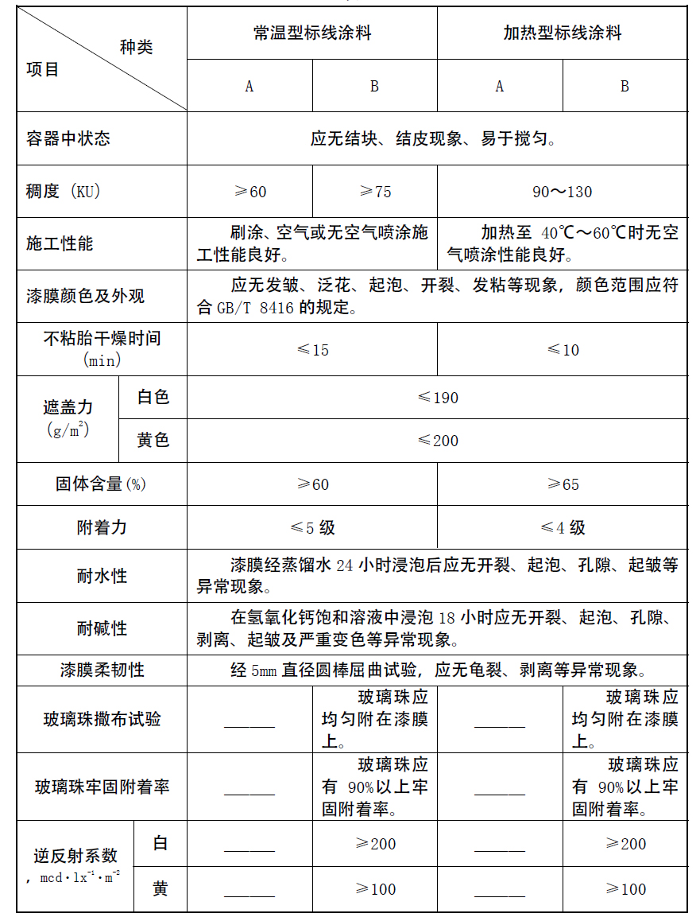
附表二：
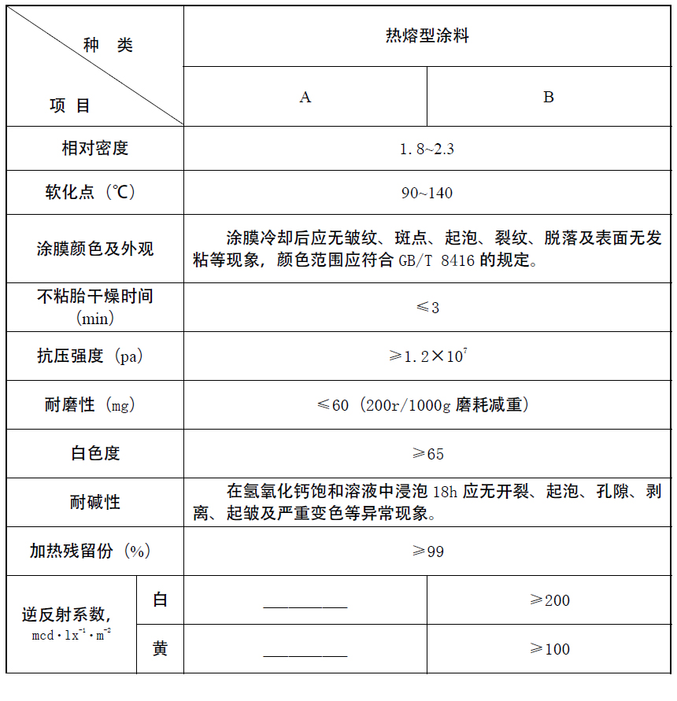
1.2、施工标准要求
1.2.1.根据GB5768.3-2025规定，按道路的情况及车速要求，制作道路标线；
1.2.2.自行车标识、公交车图案、自行车标识、车位线制作符合GB5768.3-2025规定
1.2.3.制作标线的热熔涂料、底漆要经交通部检测机构检测合格才能使用，并须符合GA/T298-2001国家标准。
1.2.4.人行横道线、人行预告标志、箭头、导流线制作符合GB5768.3-2025规定；
1.2.5.制作标线、人行横线及其箭头、导流线等等，要将路面清干净再制作新标线；
1.2.6.热熔标线质保期两年，两年内应保证标线清晰、完整，若出现问题服务商应自行负责免费补划。
1.3、施工工艺要求
1.3.1.表面处理：须先对原冷漆标线进行打毛处理，涂料表面必须保持清洁及干透，并将油脂及污垢等物质进行提前清除。
1.3.2.底胶施工：在原有标线上涂一遍，用量不得少于5㎡/kg，（即厚度不低于100μm，宽15cm的标线长度，施工使用量为40m/kg）。
1.3.3.待底胶施工后（最小时间间隔15分钟），进行面漆施工，涂一遍，用量不少于2.0-2.5㎡/kg（即厚度不低于1.8mm，宽15cm的标线长度，施工使用量为12-15 m/kg）。
1.3.4.用常温划线机施工，标线未干时撒上无色玻璃微珠。
- 车行信号灯
2.1、概述
JD400-3-3N三联机动车灯(大功率)为三联灯，由红色灯、黄色灯和绿色灯三单元装入灯壳构成一个整体，发光单元直径为Φ400mm。 灯芯采用进口大功率LED配合自由曲面灯罩的新型光学系统。本灯可适用于各种交通道口，具有以下特点：
• 符合中华人民共和国GB14887-2011标准中的技术指标；
• 机壳PC材料，具有冲击强度高，尺寸稳定性好，耐腐蚀性、耐磨性好等特点；
• 具有更宽的可视角度；
• 整个灯面发光，灯面更饱满；
• 高 亮 度：采用进口LED芯片组装的灯芯色彩亮丽；
• 亮度均衡：设有平衡电流电路加上专门优化设计的光学系统，灯面亮度均匀性更优；
• 严格老化：产品经长时间通电老化，性能更加稳定。
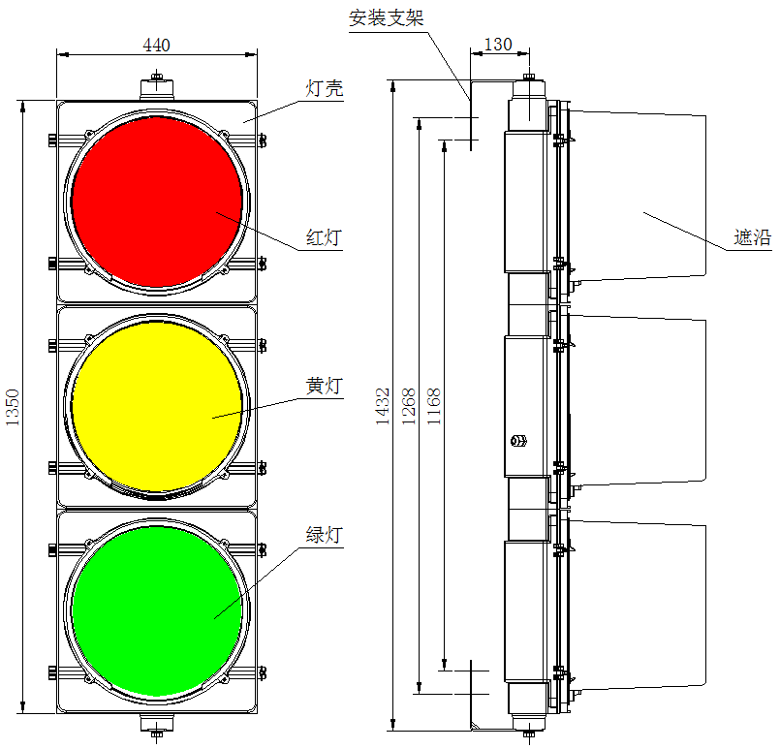
2.2主要技术参数及规格
（1） 光强分布： 符合GB14887-2011表2信号灯光强分布
其中红车灯中心>600cd，黄车灯中心>600cd，绿车灯中心>600cd
（2） 色 坐 标：符合GB14887-2011 色度性能表6
红色625±5nm X=0.6984，Y=0.3014
黄色590±5nm X=0.5802，Y=0.4137
绿色505±4nm X=0.0848，Y=0.5739
（3）灯面尺寸： Φ400mm
（4） 供电电压： AC220V±20% 50Hz
（5） 出线孔容纳线径：不低于Ф20mm
（6） 功 率： ≤20W
（7） 功率因数： ≥0.9
（8） 启动瞬时电流： ≤1.8A
（9）启动时间和关断时间： 均≤75ms
（10）关断电压： 95V
（11）工作温度： -40℃~+80℃
（12）湿 度： ≤97%
（13）灯壳材料： PC
（14）使用寿命： ＞50000h
（15）重 量： ≤18 kg（含支架、遮沿）
2.3、结构组成
单个灯芯由面罩、后盖、灯板、透镜等组成。整灯具有防水、防尘等功能，确保全天候安全使用。单灯组合装入灯壳中形成三联组合，单个面板框可活动打开。
机壳由三个独立的单元组装而成。遮沿装在每个单元的面板框上。
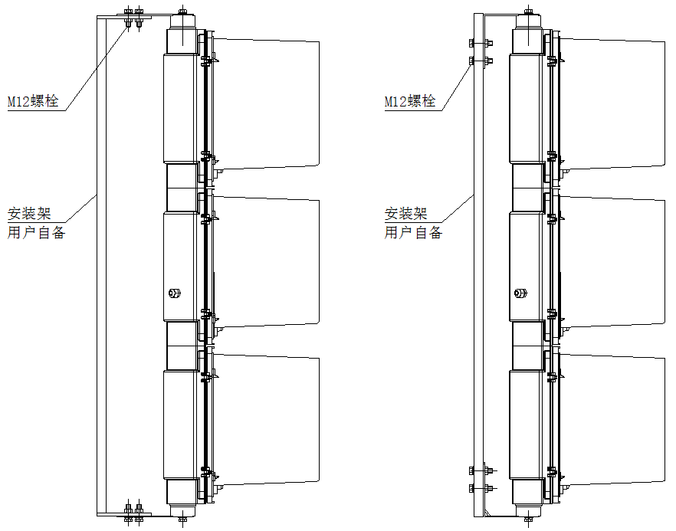
弯角型安装支架

- 人行信号灯
3.1、概述
RX300-3-2人行横道灯为二联灯，由红人复合绿双八、绿人组成。本灯的发光元素采用超亮LED发光二极管。
本灯可适用于各种交通道口，具有以下特点：
•符合中华人民共和国GB14887-2011标准中的技术指标；
•机壳采用压铸铝材料，具有冲击强度高，尺寸稳定性好，耐腐蚀性、耐磨性好等特点；
•高亮度 : 采用进口LED芯片组装的灯芯色彩亮丽；
•亮度均衡 : 设有平衡电流电路加上专门设计的光学部件，发光均匀；
•严格老化 : 产品经长时间通电老化, 性能更加稳定。
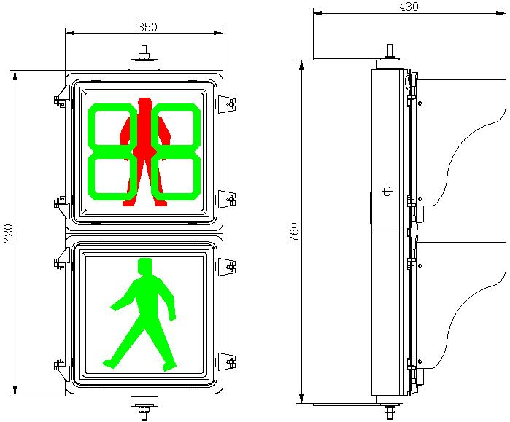
3.2、主要技术参数及规格
（1）光强分布：符合GB14887-2011表3信号灯亮度分布
垂直角度  （基准轴向下） | 水平角度  （基准轴左右） | 亮度（cd/㎡）
垂直角度  （基准轴向下） | 水平角度  （基准轴左右） | 红 | 绿
0° | 0° | 7372 | 11589
0° | ±15° | 7055 | 8878
10° | 0° | 7792 | 11501
10° | ±10° | 7102 | 10572
（2）色坐标：符合GB14887-2011 色度性能表6
红色625±5nm X=0.7030，Y=0.2967
绿色505±4nm X=0.0746，Y=0.5183
（3）灯面尺寸： 294X294 mm
（4）供电电压： AC220V±20% 50Hz
（5）出线孔容纳线径：不低于Ф20mm
（6）功率：≤12W
（7）功率因数：≥0.9
（8）启动瞬时电流：≤1.8A
（9）启动时间和关断时间: 均≤75ms
（10）关断电压: 95V
（11）工作温度： -40℃~+80℃
（12）湿度：≤97%
（13）灯壳材料：压铸铝
（14）使用寿命：＞50000h
（15）重量：≤15 kg
3.3、结构情况
单个灯芯由面罩、后盖、光源板等组成。将面罩和后盖用硅胶密封，形成一体化灯芯结构。整灯具有防水、防尘等功能，确保全天候安全使用。单灯组合装入压铸铝机壳中形成二联组合，整个二联面板框可螺钉安装。
机壳由二个独立的单元组装而成。遮沿是采用的铝板材料，装在每个单元的面板框上。
- 倒计时显示器
4.1、概述
540倒计时显示屏属于数码倒计时显示器, 由二位数码显示单元、开关电源、单片微处理器控制器、铝合金框架等组成。红绿倒计时均由二位数码组成，数码单元的发光元素采用超高亮度LED 发光二极管，显示屏尺寸及电气特性均参考《道路交通信号倒计时显示器（GA/T508-2014）》设计。本倒计时显示屏具有亮度高、显示清晰、寿命长、安装调试简便等特点,是当今交通秩序管理中的理想产品,特别适用于要求可视距离远的应用场合。
4.2、产品结构与外形尺寸
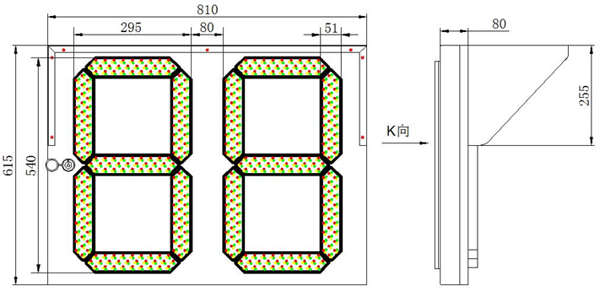
图 1 ：正面图
4.3、主要技术参数及规格
☆光学特性
1、灯面尺寸：810mmX615mmX80mm
2、LED 基准波长：波长 625±5mm
波长 505±4mm
3、亮度：符合《道路交通信号倒计时显示器（GA/T508-2014）》章节 4.5要求
4、色度：符合《道路交通信号倒计时显示器（GA/T508-2014）》章节 4.6要求
☆电气特性
1、功率：红、绿倒计时(显示 88)：<25W
2、工作电压：AC220V±20V，50HZ/60HZ
3、倒计时启亮控制方式：跟随方式
4、耐高低温性能：符合《道路交通信号倒计时显示器（GA/T508-2014）》章节4.10、4.11气候环境适应性要求
5、绝缘电阻：倒计时带电部分和箱体之间绝缘电阻不小于10 MΩ
☆其他参数
1、工作温度： -40℃~+80℃
2、工作湿度： 5%----97%
3、防护等级：不低于 IP53
4、机壳材质：铝板
5、重量：≤15kg（含包装、配件）
4.4、实物照片
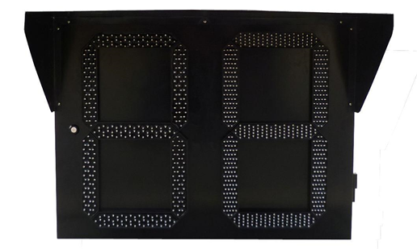
- 信号灯控制器（XHJ-CW-GA-HT23）型
5.1、概述
交通信号控制机符合GB25280－2016《道路交通信号控制机》标准要求，具有中心系统联网集中协调控制、单点多时段定时控制、手动控制、无电缆协调控制、感应控制、黄闪、关灯等多种控制方式，并可灵活控制过渡灯色，适用于各类交叉口的交通信号控制。
5.2信号机组成
信号机由室外机柜、控制机箱、配电机箱、接线底板、接线侧板、手动控制机构、照明设备等部分组成。
序号 | 名称 | 规格及配置
 | 信号机机柜 | 不锈钢机材质喷塑，信号机表面光洁、平整，不应有凹痕、划痕、裂痕、变形、锈蚀等缺陷，满足全天候室外环境下的工作要求。尺寸660mm（宽）×415mm（厚）×1355mm（高）；不锈钢钢板厚度1.5mm，单开门结构。
 | 控制机箱 | 箱体为铝制材质。由可插拔式的电源板1块、主控板1块（信号机的核心模块，内置32位高性能微处理器，实时嵌入式Linux系统。）、灯控板6块（信号灯控制输出模块，根据主控指令控制信号灯的运行，并监控信号灯的工作状态）等组成。
 | 配电机箱 | 信号机的电源控制操作区，有电源选择开关（市电/发电机）1只、电源电压指示表1只、信号机总开关、主控、灯控、辅助、备用等电源分开关以及备用电源插座。
 | 接线底板 | 信号机的强电（交流220V）接线区。底板上安装有黄闪控制系统（包括黄闪器和黄闪控制继电器阵）、48个灯控输出接线座（每个接线座采用独立保险丝）、电源和应急电压输入接线座、避雷器、压线板等部件。
 | 接线侧板 | 接线侧板位于机柜的左下侧，是信号机的弱电（低于36V）接线区。左侧板上安装有环形线圈、行人请求等接入端子，也包括黄闪控制、手动控制等内部信号的转接端子。
 | 手动控制机构 | 安装在机柜右侧的手动门内，由1 只二档位开关（手动/自动）、手柄按钮等部分组成。
 | 照明设备 | 由LED照明灯、门控开关、照明开关等组成。
5.3主要技术参数
序号 | 名称 | 规格及配置
 | 输入 | 多种模式（网络、串口、并口）式交通数据接入通讯板
 | 输出 | 灯控制输出：48 路；  单路最大输出功率：300W；  最大输出总功率：6kW。
 | 主控板通信口 | 上位机通信接口：RS232C串口、以太网口；  手持终端或其它终端设备通信接口：RS232C。
 | 相位 | 32
 | 相位冲突表 | 32
 | 阶段配时表 | 32
 | 配时方案 | 32
 | 日计划 | 最大可设置数：128。每个日计划（一天）划分48 个时段。
 | 日计划调度 | 最大可设置数：128。设置方式：按日期设置、按星期设置。
 | 故障检测 | 信号灯驱动回路故障检测；  绿冲突故障检测（按照冲突表）；  红灯不亮故障检测；  同组红绿灯同亮故障检测。
 | 故障保护 | 发生绿冲突、红灯不亮、红绿灯同亮故障，信号机进入黄闪保安状态。
 | 电源 | 交流220±44V、50Hz±2Hz。
 | 绝缘 | 绝缘电阻：≥10MΩ，耐压：≥1500V
 | 断电后参数保留时间 | 断电后，信号机参数保留时间：≥10 年。
 | 使用环境 | 室外环境  工作温度：-40℃～＋70℃；A级耐温  相对湿度：45％～95％。
5.4主要功能
序号 | 名称 | 功能
 | 单机工作 | - 关灯：关闭路口全部信号灯。  - 全红：开启路口全部红红灯。  - 黄闪：开启路口指定的黄色信号灯并处于闪烁状态。  - 手动控制：每按一次手动按钮，信号机执行步进一个色步（即灯色发生一次变化）。  - 降级运行：信号机检测到绿色冲突、红灯不亮、红绿同亮等安全隐患故障时自动降级为黄闪状态并报警。  - 多时段定时控制：1天不同时间执行预设的配时方案。  - 日计划控制：不同日期执行预设的配时方案。  - 行人过街请求：外接行人过街请求开关时兼顾行人和机动车通行信号控制。  - 感应控制：外接流量检测器时，以主干道优先通行的信号控制。  - 优化（自适应）控制：外接流量检测器时，以路口交通整体通行能力最大化的信号控制。  - 信号灯倒计时显示控制：具备脉冲式和通讯式倒计时2种控制模式。  - 公交优先控制：检测公交车辆流量时给予优先通行信号控制。  - 特勤车辆优先通行：接受并执行特勤车辆到达路口时的优先通行信号控制。  - 可变车道控制：至少支持两种可变车道控制模式，一种是按固定时段设置可变车道的控制方式；另一种是通过实时判别进口车辆排队和车辆分布状况，自动触发可变车道指示标志，实现可变车道控制。  - GPS校时：加装GPS模块时，信号机自动校时。  - 无电缆协调控制：非联网状态时，以自身日历时钟控制预先存储的配时方案实现信号机之间协调控制。  - 多路口独立控制：单台信号机可联接并独立控制不少于2个路口的信号灯。  - 网络通讯异常处置：网络风暴防范处理
 | 笔记本电脑等终端现场连接设置 | 图形化流程化设置和配置信号机的各项功能，不少于以下的控制功能模块：  - 车道设置。  - 路检测器设置。  - 灯组设置。  - 基准方案。  - 控制优化。  - 调度管理。  - 保存参数。  - 联网设置。  - 方案运行监测。
 | 上位机控制运行 | 在联网状态下，信号机执行上位机的所有控制指令。
 | 向上位机上传信息 | - 信号机特征参数。  - 检测器信息。  - 信号灯色信息。  - 故障信息。  - 灯控输出端子电压、电流参数。  - 时间信息。
 | 接收并执行上位机下达信息 | - 时间信息。  - 状态查询信息。  - 路口配时方案信息。  - 工作方式。  - 灯色信息。  - 人工干预指令。
5.5、特殊要求
信号灯控制器需联入昆山市公安局交通管理大队控制系统，对于未联入系统的信号灯路口不予验收。
★）响应单位项目组人员须至少具备1名具有特种作业操作证（高处作业）的人员、1名建筑电工人员或具有特种作业操作证(低压电工证或高压电工证)的电工人员，负责本项目施工及例行维护服务。（响应文件中须提供相关人员有效证书扫描件、身份证扫描件及本单位近三个月为其缴纳的社保证明，项目组人员不能重复、不能与项目负责人重复）

- 机非隔离护栏-钢片护栏（钢片1100mm）
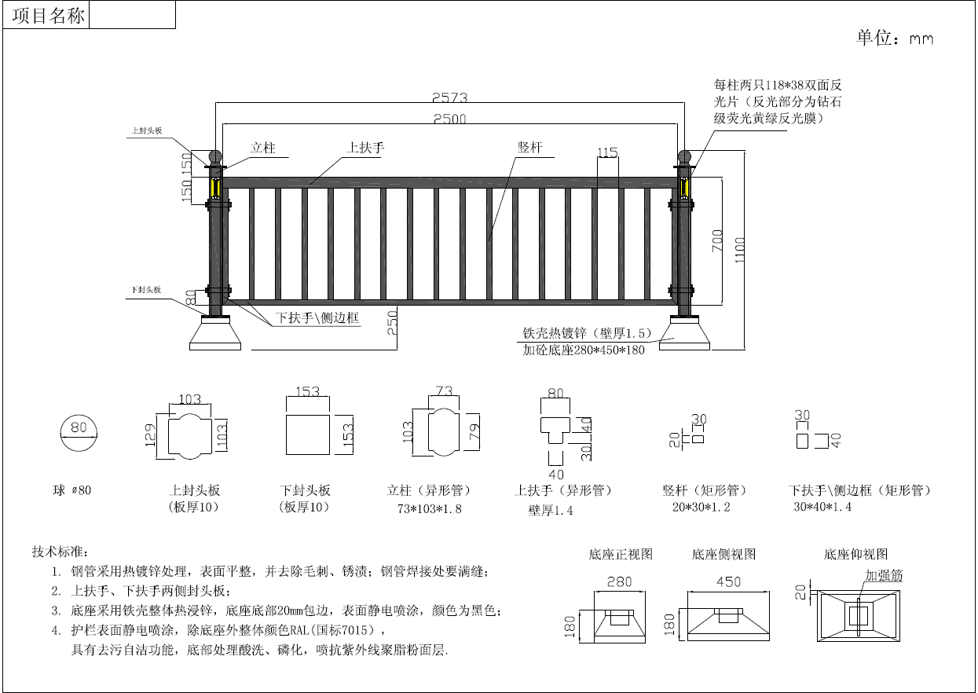
- 中心隔离护栏-钢片护栏（凤尾式）
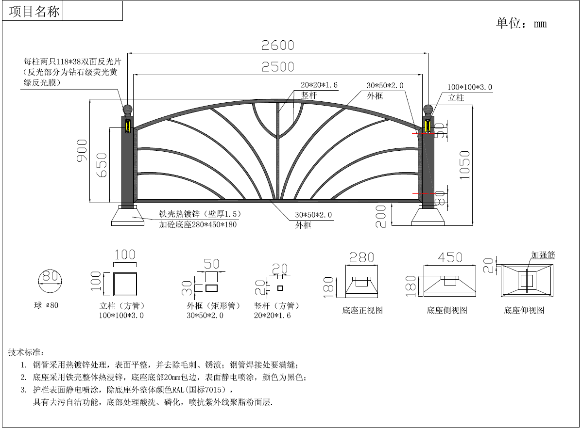
- 护栏颜色
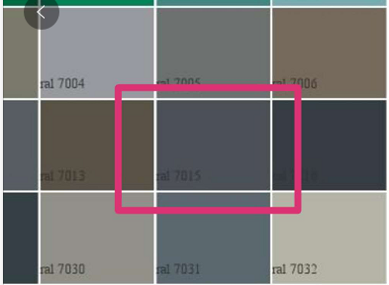

- 清单：
2026年开发区道路交通整改项目清单
序号 | 项目名称及项目特征描述 | 计量单位 | 工程量 | 备注
一 | 城东中队区域
1 | 景王路-东晶国际花园、景悦澜庭、御景园等路口中心绿化带安装隔离护栏
 | 绿化隔离护栏，H1200*W2000，立柱φ75*2.0mm，孔径100*150mm，丝径4.5mm | 米 | 2234 | 含立柱砼基础
2 | 景王路-太湖路交叉口南北增加左转信号灯
 | 高压水除线 | m2 | 12 | 导向箭头：6㎡*2只
 | 漆划标线 热熔、国标 | m2 | 12 | 导向箭头：6㎡*2只
 | 三联LED信号灯 灯芯Φ400,升降车人工 | 套 | 4
 | 信号灯支架2寸钢管加16mm铁板,整体热镀锌,机械人工 | 付 | 4
 | 接线窨井,600*600*400砌砖粉水泥 | 座 | 3
 | 开挖普通路面,人工开挖,土方回填，深500mm内 | m | 35
 | 开挖道板(含垃圾清运，修补) | m2 | 4
 | 2寸乙烯管,2寸,机械人工 | m | 55
 | kvv4*1.5,机械人工 | m | 382
 | 顶管(双管),顶PE50管 | m | 177
3 | 景王路-夏西街交叉口南北增加左转信号灯
 | 高压水除线 | m2 | 12 | 导向箭头：6㎡*2只
 | 漆划标线 热熔、国标 | m2 | 12 | 导向箭头：6㎡*2只
 | 三联LED信号灯 灯芯Φ400,升降车人工 | 套 | 4
 | 信号灯支架2寸钢管加16mm铁板,整体热镀锌,机械人工 | 付 | 4
 | 接线窨井,600*600*400砌砖粉水泥 | 座 | 3
 | 开挖普通路面,人工开挖,土方回填，深500mm内 | m | 40
 | 开挖道板(含垃圾清运，修补) | m2 | 2
 | 2寸乙烯管,2寸,机械人工 | m | 60
 | kvv4*1.5,机械人工 | m | 426
 | 顶管(双管),顶PE50管 | m | 172
4 | 景王路-盛悦路交叉口北侧安装一体式人行灯及西南角增划红月
 | 三联LED一体式人行灯,带显示屏及语音播报,机械人工 | 套 | 2
 | 一体化信号灯基础铁件 4*24mm,高度1000 | 套 | 2
 | 开挖普通路面,人工开挖,土方回填，深500mm内 | m | 2
 | 开挖柏油路面,切割/破碎/垃圾清运/水泥及柏油修补，深500mm内 | m2 | 2
 | 水泥路面开挖（含管沟混凝土修补）切割/破碎/垃圾清运/水泥及路面修补，深500mm内 | m2 | 2
 | 接线窨井,600*600*400砌砖粉水泥 | 座 | 2
 | 开挖普通路面,人工开挖,土方回填，深500mm内 | m | 60
 | 开挖道板(含垃圾清运，修补) | m2 | 6
 | 2寸乙烯管,2寸,机械人工 | m | 50
 | 顶管(双管),顶PE50管 | m | 100
 | 彩色防滑路面改性环氧树脂，陶瓷颗粒,国标 | m2 | 20
 | 绿化开挖费用,按绿化部门实际缴费并另外计取管理费税金等 | 项 | 1
5 | 景王路金沙江路口复线
 | 漆划标线 热熔、国标 | m2 | 259.2 | 人行横道线：0.4*6米*108条
 | 漆划标线 热熔、国标 | m2 | 16.8 | 停止线：0.4*42米
 | 漆划标线 热熔、国标 | m2 | 216 | 导向箭头：6㎡*36只
 | 漆划标线 热熔、国标 | m2 | 4 | 文字“停”：1米*2米*2个
 | 漆划标线 热熔、国标 | m2 | 45 | 车道线：0.15*300米
 | 漆划标线 热熔、国标 | m2 | 24 | 中心黄线：0.15*160米
 | 漆划标线 热熔、国标 | m2 | 45 | 机非线：0.15*300米
 | 漆划标线 热熔、国标 | m2 | 80 | 公交车道线：0.2*400米
 | 漆划标线 热熔、国标 | m2 | 24 | 文字“公交优先”：12㎡*2组
 | 漆划标线 热熔、国标 | m2 | 60 | 文字“公交专用+时间”：30㎡*2组
 | 漆划标线 热熔、国标 | m2 | 24 | 待转区：12㎡*2组
 | 自行车标识 热熔、国标 | 个 | 4
6 | 景王路吴淞江路口复线
 | 漆划标线 热熔、国标 | m2 | 307.2 | 人行横道线：0.4*6米*128条
 | 漆划标线 热熔、国标 | m2 | 20 | 停止线：0.4*50米
 | 漆划标线 热熔、国标 | m2 | 216 | 导向箭头：6㎡*36只
 | 漆划标线 热熔、国标 | m2 | 4 | 文字“停”：1米*2米*2个
 | 漆划标线 热熔、国标 | m2 | 45 | 车道线：0.15*300米
 | 漆划标线 热熔、国标 | m2 | 24 | 中心黄线：0.15*160米
 | 漆划标线 热熔、国标 | m2 | 45 | 机非线：0.15*300米
 | 漆划标线 热熔、国标 | m2 | 80 | 公交车道线：0.2*400米
 | 漆划标线 热熔、国标 | m2 | 24 | 文字“公交优先”：12㎡*2组
 | 漆划标线 热熔、国标 | m2 | 60 | 文字“公交专用+时间”：30㎡*2组
 | 漆划标线 热熔、国标 | m2 | 24 | 待转区：12㎡*2组
 | 自行车标识 热熔、国标 | 个 | 4
7 | 景王路（太湖路-莫愁湖路）复线
 | 漆划标线 热熔、国标 | m2 | 450 | 车道线：0.15*3000米
 | 漆划标线 热熔、国标 | m2 | 640 | 公交车道线：0.2*3200米
 | 漆划标线 热熔、国标 | m2 | 9 | 中心黄线：0.15*60米
 | 漆划标线 热熔、国标 | m2 | 120 | 机非线：0.15*800米
 | 漆划标线 热熔、国标 | m2 | 18 | 中心双黄线：0.3*60米
 | 漆划标线 热熔、国标 | m2 | 100 | 导流线
 | 公交车停靠站,热熔 国标 | 个 | 2
 | 漆划标线 热熔、国标 | m2 | 216 | 纵向减速线：0.3*100米*12条*0.6
 | 漆划标线 热熔、国标 | m2 | 72 | 文字“公交优先”：12㎡*6组
 | 漆划标线 热熔、国标 | m2 | 240 | 文字“公交专用+时间”：30㎡*8组
 | 漆划标线 热熔、国标 | m2 | 162 | 文字“右转弯：9㎡*18组
 | 漆划标线 热熔、国标 | m2 | 16 | 文字“停”：1米*2米*8个
 | 漆划标线 热熔、国标 | m2 | 18 | 文字“车让人”：3㎡*6组
 | 漆划标线 热熔、国标 | m2 | 36 | 减速菱形：3㎡*12只
 | 漆划标线 热熔、国标 | m2 | 1195.2 | 人行横道线：0.4*6米*498条
 | 漆划标线 热熔、国标 | m2 | 82.4 | 停止线：0.4*206米
 | 漆划标线 热熔、国标 | m2 | 990 | 导向箭头：6㎡*165只
 | 自行车标识 热熔、国标 | 个 | 26
8 | 章基路杨琴路路口增加信号灯 |  |  | 十字型路口
 | 6米长挑臂信号灯杆,主杆6.5米,主杆口径300-368,臂厚8mm,横臂口径119-200,臂厚5mm,吊机车辆人工 | 套 | 2
 | 7米长挑臂信号灯杆,主杆6.5米,主杆口径300-368,臂厚8mm,横臂口径119-200,臂厚5mm,吊机车辆人工 | 套 | 2
 | 挑臂式信号灯基础件 定位板 螺栓Φ27mm*8根,高度1500 | 只 | 4
 | C25砼基础 | m3 | 18.364
 | 人工开挖基础及沟槽 | m3 | 18.364
 | 人工装车及自卸汽车土方外运.运距10km内 | m3 | 18.364
 | 信号灯控制器，TSC-23-48、网络型,普通型 | 套 | 1
 | 不锈钢户外公共机箱，700*380*1340含网络连接 | 台 | 1
 | 信号机基础及预埋件 | 座 | 2
 | 机箱及灯杆接地 | 套 | 5
 | TSC-23-48信号机初装调试 | 套 | 1
 | 三联LED信号灯 灯芯Φ400,升降车人工 | 套 | 4
 | 倒计时，540LED | 组 | 4
 | 信号灯支架2寸钢管加16mm铁板,整体热镀锌,机械人工 | 付 | 4
 | LED人行信号灯，含倒计时 | 组 | 8
 | 人行信号灯立杆，Φ114*4*3000 | 套 | 4
 | 5（20）A电度表 | 只 | 1
 | 接线窨井,600*600*400砌砖粉水泥 | 套 | 5
 | 开挖普通路面,人工开挖,土方回填，深500mm内 | 米 | 330
 | 开挖道板(含垃圾清运，修补) | m2 | 3
 | 2寸乙烯管，2寸 | 米 | 350
 | kvv4*1.5,机械人工 | m | 354
 | kvv5*1.5,机械人工 | m | 306
 | vv 3*6,机械人工 | m | 382
 | 顶管(双管)，顶PE50管 | 米 | 165
9 | 夏东街夏荷路路口增加信号灯 |  |  | 十字型路口
 | 6米长挑臂信号灯杆,主杆6.5米,主杆口径300-368,臂厚8mm,横臂口径119-200,臂厚5mm,吊机车辆人工 | 套 | 1
 | 8米长挑臂信号灯杆,主杆6.5米,主杆口径300-368,臂厚8mm,横臂口径119-200,臂厚5mm,吊机车辆人工 | 套 | 3
 | 挑臂式信号灯基础件 定位板 螺栓Φ27mm*8根,高度1500 | 只 | 4
 | C25砼基础 | m3 | 18.364
 | 人工开挖基础及沟槽 | m3 | 18.364
 | 人工装车及自卸汽车土方外运.运距10km内 | m3 | 18.364
 | 信号灯控制器，TSC-23-48、网络型,普通型 | 套 | 1
 | 不锈钢户外公共机箱，700*380*1340含网络连接 | 台 | 1
 | 信号机基础及预埋件 | 座 | 2
 | 机箱及灯杆接地 | 套 | 5
 | TSC-23-48信号机初装调试 | 套 | 1
 | 三联LED信号灯 灯芯Φ400,升降车人工 | 套 | 4
 | 倒计时，540LED | 组 | 4
 | 信号灯支架2寸钢管加16mm铁板,整体热镀锌,机械人工 | 付 | 4
 | LED人行信号灯，含倒计时 | 组 | 8
 | 人行信号灯立杆，Φ114*4*3000 | 套 | 4
 | 5（20）A电度表 | 只 | 1
 | 接线窨井,600*600*400砌砖粉水泥 | 套 | 5
 | 开挖普通路面,人工开挖,土方回填，深500mm内 | 米 | 189
 | 2寸乙烯管，2寸 | 米 | 210
 | kvv4*1.5,机械人工 | m | 392
 | kvv5*1.5,机械人工 | m | 367
 | vv 3*6,机械人工 | m | 100
 | 顶管(双管)，顶PE50管 | 米 | 177
10 | 同丰路（黄浦江路-金沙江路）复线
 | 漆划标线 热熔、国标 | m2 | 1060
 | 自行车标识 热熔、国标 | 个 | 10
11 | 金沙江路（同丰路-杨树路）复线
 | 漆划标线 热熔、国标 | m2 | 885
 | 自行车标识 热熔、国标 | 个 | 14
12 | 金沙江路（昆嘉路-前进路）复线
 | 漆划标线 热熔、国标 | m2 | 1220
 | 自行车标识 热熔、国标 | 个 | 50
13 | 吴淞江路（盛晞路-前进路）复线
 | 漆划标线 热熔、国标 | m2 | 2125
 | 自行车标识 热熔、国标 | 个 | 60
14 | 太湖路盛晞路路口复线
 | 漆划标线 热熔、国标 | m2 | 416
 | 自行车标识 热熔、国标 | 个 | 8
二 | 综合保税区中队区域
1 | 玫瑰路（G312-孔雀路）新增机非隔离护栏
 | 机非隔离护栏-钢片护栏（钢片1100），H1100*W2573 | m | 144
 | 增加机非护栏立柱，73*103*1000 | 套 | 2
 | 护栏端头，贴荧光黄绿黑色反光膜 | 只 | 2
 | 反光标志1平方以下,1.5mm铝板,工程级反光膜(7年) | m2 | 0.64 | 400*800机非标志2块
 | Φ89*4*3500镀锌立杆，不含基础 | 根 | 2
 | 钻孔机打孔,孔内灌混凝土 | 个 | 2
 | 不锈钢捆扎2-8寸 | 付 | 4
 | 自行车标识 热熔、国标 | 个 | 4
2 | 云雀路（黄浦江路-桂花路）新增机非隔离护栏
 | 机非隔离护栏-钢片护栏（钢片1100），H1100*W2573 | m | 584
 | 增加机非护栏立柱，73*103*1000 | 套 | 2
 | 护栏端头，贴荧光黄绿黑色反光膜 | 只 | 2
 | 反光标志1平方以下,1.5mm铝板,工程级反光膜(7年) | m2 | 0.64 | 400*800机非标志2块
 | Φ89*4*3500镀锌立杆，不含基础 | 根 | 2
 | 钻孔机打孔,孔内灌混凝土 | 个 | 2
 | 不锈钢捆扎2-8寸 | 付 | 4
3 | 天鹅路（兰花路-郁金香路-天鹅路）新增机非隔离护栏及复线
 | 机非隔离护栏-钢片护栏（钢片1100），H1100*W2573 | m | 2504
 | 增加机非护栏立柱，73*103*1000 | 套 | 12
 | 护栏端头，贴荧光黄绿黑色反光膜 | 只 | 24
 | 反光标志1平方以下,1.5mm铝板,工程级反光膜(7年) | m2 | 2.88 | 400*800机非标志9块
 | Φ89*4*3500镀锌立杆，不含基础 | 根 | 9
 | 钻孔机打孔,孔内灌混凝土 | 个 | 9
 | 不锈钢捆扎2-8寸 | 付 | 18
 | 漆划标线 热熔、国标 | m2 | 218.4 | 机非线：0.15*728米*2条
 | 漆划标线 热熔、国标 | m2 | 163.2 | 人行横道线：0.4*6米*68条
 | 漆划标线 热熔、国标 | m2 | 19.2 | 人行横道线：0.4*48米
 | 漆划标线 热熔、国标 | m2 | 138 | 导向箭头：6㎡*23只
 | 漆划标线 热熔、国标 | m2 | 23.6 | 导流：0.15*40米+0.4*44米
 | 自行车标识 热熔、国标 | 个 | 12
4 | 孔雀路（郁金香路-山茶路）新增中心隔离护栏
 | 中心隔离护栏-钢片护栏（凤尾式），H1050*W2600 | m | 220
 | 增加中心护栏立柱,100*100*950 | 套 | 6
 | 护栏端头，贴荧光黄绿黑色反光膜 | 只 | 12
 | 反光标志1平方以下,1.5mm铝板,工程级反光膜(7年) | m2 | 0.48 | 300*800右侧通行标志2套
 | Φ89*4*3500镀锌立杆，不含基础 | 根 | 2
 | 不锈钢捆扎2-8寸 | 付 | 4
 | Φ160*4*1200反光警示桩,镀锌管贴荧光黄绿黑色反光膜,安装机械人工，不含基础 | 根 | 12
 | 钻孔机打孔,孔内灌混凝土 | 个 | 12
5 | 云雀路山茶路向西大桥上两侧（六丰机械）新增机非隔离护栏
 | 机非隔离护栏-钢片护栏（钢片1100），H1100*W2573 | m | 132
 | 增加机非护栏立柱，73*103*1000 | 套 | 2
 | 护栏端头，贴荧光黄绿黑色反光膜 | 只 | 2
 | 反光标志1平方以下,1.5mm铝板,工程级反光膜(7年) | m2 | 0.64 | 400*800机非标志2块
 | Φ89*4*3500镀锌立杆，不含基础 | 根 | 2
 | 钻孔机打孔,孔内灌混凝土 | 个 | 2
 | 不锈钢捆扎2-8寸 | 付 | 4
 | 自行车标识 热熔、国标 | 个 | 2
6 | 郁金香路保通路向西新增机非隔离护栏
 | 机非隔离护栏-钢片护栏（钢片1100），H1100*W2573 | m | 30
 | 增加机非护栏立柱，73*103*1000 | 套 | 2
 | 护栏端头，贴荧光黄绿黑色反光膜 | 只 | 6
 | 漆划标线 热熔、国标 | m2 | 21.6 | 机非线：0.15*144米
 | 漆划标线 热熔、国标 | m2 | 9.6 | 中心黄线：0.15*64米
 | 自行车标识 热熔、国标 | 个 | 12
7 | 云雀路（玫瑰路—兰花路）北侧新增机非隔离护栏
 | 机非隔离护栏-钢片护栏（钢片1100），H1100*W2573 | m | 190
 | 增加机非护栏立柱，73*103*1000 | 套 | 2
 | 护栏端头，贴荧光黄绿黑色反光膜 | 只 | 4
8 | 小澞河路中华园路向北新增机非隔离护栏
 | 机非隔离护栏-钢片护栏（钢片1100），H1100*W2573 | m | 102
 | 增加机非护栏立柱，73*103*1000 | 套 | 2
 | 护栏端头，贴荧光黄绿黑色反光膜 | 只 | 4
 | 反光标志1平方以下,1.5mm铝板,工程级反光膜(7年) | m2 | 0.64 | 400*800机非标志2块
 | Φ89*4*3500镀锌立杆，不含基础 | 根 | 2
 | 钻孔机打孔,孔内灌混凝土 | 个 | 2
 | 不锈钢捆扎2-8寸 | 付 | 4
9 | 新竹路（第二大道—立臻西门口）新增沿河护栏
 | 两波护栏板（热镀锌），4320*310*85*4mm，立柱间距4米 | m | 100
 | 端头 | 只 | 8
10 | 百灵路（黄浦江路-凤仙路口）新增中心隔离护栏
 | 中心隔离护栏-钢片护栏（凤尾式），H1050*W2600 | m | 410
 | 增加中心护栏立柱,100*100*950 | 套 | 2
 | 护栏端头，贴荧光黄绿黑色反光膜 | 只 | 4
 | 反光标志1平方以下,1.5mm铝板,工程级反光膜(7年) | m2 | 2.4 | 300*800右侧通行标志10套
 | Φ89*4*3500镀锌立杆，不含基础 | 根 | 10
 | Φ160*4*1200反光警示桩,镀锌管贴荧光黄绿黑色反光膜,安装机械人工，不含基础 | 根 | 10
 | 钻孔机打孔,孔内灌混凝土 | 个 | 10
11 | 黄山路（熊庄路-雁荡山路）新增机非隔离护栏
 | 机非隔离护栏-钢片护栏（钢片1100），H1100*W2573 | m | 720
 | 增加机非护栏立柱，73*103*1000 | 套 | 12
 | 护栏端头，贴荧光黄绿黑色反光膜 | 只 | 24
12 | 创业路珑庭路路口东西方向增加左转及公交左转信号灯
 | 三联LED信号灯 灯芯Φ400,升降车人工 | 套 | 2
 | 信号灯支架2寸钢管加16mm铁板,整体热镀锌,机械人工 | 付 | 2
 | kvv4*1.5,机械人工 | m | 200
 | 顶管(双管)，顶PE50管 | 米 | 100
13 | 玫瑰路7号卡口机非护栏接到百灵路口
 | 机非隔离护栏-钢片护栏（钢片1100），H1100*W2573 | m | 108
 | 增加机非护栏立柱，73*103*1000 | 套 | 2
 | 护栏端头，贴荧光黄绿黑色反光膜 | 只 | 2
 | 反光标志1平方以下,1.5mm铝板,工程级反光膜(7年) | m2 | 0.32 | 400*800机非标志1块
 | Φ89*4*3500镀锌立杆，不含基础 | 根 | 1
 | 钻孔机打孔,孔内灌混凝土 | 个 | 1
 | 不锈钢捆扎2-8寸 | 付 | 2
14 | 第二大道滨港路口安装交通信号灯
 | 4米长挑臂信号灯杆,主杆6.5米,主杆口径300-368,臂厚8mm,横臂口径119-200,臂厚5mm,吊机车辆人工 | 套 | 2
 | 7米长挑臂信号灯杆,主杆6.5米,主杆口径300-368,臂厚8mm,横臂口径119-200,臂厚5mm,吊机车辆人工 | 套 | 1
 | 挑臂式信号灯基础件 定位板 螺栓Φ27mm*8根,高度1500 | 只 | 3
 | C25砼基础 | m3 | 13.5
 | 人工开挖基础及沟槽 | m3 | 13.5
 | 人工装车及自卸汽车土方外运.运距10km内 | m3 | 13.5
 | 信号灯控制器，TSC-23-48、网络型,普通型 | 套 | 1
 | 不锈钢户外公共机箱，700*380*1340含网络连接 | 台 | 1
 | 信号机基础及预埋件 | 座 | 2
 | 机箱及灯杆接地 | 套 | 4
 | TSC-23-48信号机初装调试 | 套 | 1
 | 三联LED信号灯 灯芯Φ400,升降车人工 | 套 | 4
 | 倒计时，540LED | 组 | 3
 | 信号灯支架2寸钢管加16mm铁板,整体热镀锌,机械人工 | 付 | 4
 | 5（20）A电度表 | 只 | 1
 | 接线窨井,600*600*400砌砖粉水泥 | 套 | 4
 | 开挖普通路面,人工开挖,土方回填，深500mm内 | 米 | 165
 | 2寸乙烯管，2寸 | 米 | 170
 | kvv4*1.5,机械人工 | m | 180
 | vv 3*6,机械人工 | m | 120
 | 顶管(双管)，顶PE50管 | 米 | 60
 | 车载智能警务终端，车小丫 | 套 | 2
 | 高压水除线 | m2 | 24 | 导向箭头：6㎡*4只
 | 漆划标线 热熔、国标 | m2 | 24 | 导向箭头：6㎡*4只
三 | 长江中队区域
1 | 鹿鸣街（黄河路-珠江路）新增机非隔离护栏
 | 机非隔离护栏-钢片护栏（钢片1100），H1100*W2573 | m | 695
 | 增加机非护栏立柱，73*103*1000 | 套 | 11
 | 护栏端头，贴荧光黄绿黑色反光膜 | 只 | 22
 | 反光标志1平方以下,1.5mm铝板,工程级反光膜(7年) | m2 | 1.28 | 400*800机非标志4块
 | Φ89*4*3500镀锌立杆，不含基础 | 根 | 4
 | 钻孔机打孔,孔内灌混凝土 | 个 | 4
 | 不锈钢捆扎2-8寸 | 付 | 8
2 | 鹿悦街（汛塘路-朝阳路）新增机非隔离护栏
 | 机非隔离护栏-钢片护栏（钢片1100），H1100*W2573 | m | 706
 | 增加机非护栏立柱，73*103*1000 | 套 | 9
 | 护栏端头，贴荧光黄绿黑色反光膜 | 只 | 18
 | 反光标志1平方以下,1.5mm铝板,工程级反光膜(7年) | m2 | 1.28 | 400*800机非标志4块
 | Φ89*4*3500镀锌立杆，不含基础 | 根 | 4
 | 钻孔机打孔,孔内灌混凝土 | 个 | 4
 | 不锈钢捆扎2-8寸 | 付 | 8
3 | 南河路（青阳路-樾河路）新增机非隔离护栏
 | 机非隔离护栏-钢片护栏（钢片1100），H1100*W2573 | m | 872
 | 增加机非护栏立柱，73*103*1000 | 套 | 11
 | 护栏端头，贴荧光黄绿黑色反光膜 | 只 | 22
 | 反光标志1平方以下,1.5mm铝板,工程级反光膜(7年) | m2 | 0.64 | 400*800机非标志2块
 | Φ89*4*3500镀锌立杆，不含基础 | 根 | 2
 | 钻孔机打孔,孔内灌混凝土 | 个 | 2
 | 不锈钢捆扎2-8寸 | 付 | 4
4 | 银泉路（震川路-创业物业门口）新增中心隔离护栏
 | 中心隔离护栏-钢片护栏（凤尾式），H1050*W2600 | m | 148
 | 增加中心护栏立柱,100*100*950 | 套 | 2
 | 护栏端头，贴荧光黄绿黑色反光膜 | 只 | 4
 | 反光标志1平方以下,1.5mm铝板,工程级反光膜(7年) | m2 | 0.64 | 400*800机非标志2块
 | Φ89*4*3500镀锌立杆，不含基础 | 根 | 2
 | 钻孔机打孔,孔内灌混凝土 | 个 | 2
 | 不锈钢捆扎2-8寸 | 付 | 4
 | 高压水除线 | m2 | 3 | 中心黄线：0.15*20米
 | 漆划标线 热熔、国标 | m2 | 30 | 中心黄线：0.15*200米
5 | 反光安全锥H=700，3kg，“长江交警”logo | 只 | 400

第五章 合同条款
采购单位：（以下简称甲方）：
服务单位：（以下简称乙方）：
根据《中华人民共和国民法典》有关规定，为明确采购单位（甲方）和供应单位（乙方）购销过程中的权利、义务和经济责任，经双方友好协商，签订以下条款，共同遵守。
一、定义：以下术语有特定的含义：
“货物”本合同所称货物是指乙方基于其已中标的投标文件而应向甲方提供的符合招标要求规格及功能的2026年开发区道路交通整改项目及其全部备品备件，它还应包括由乙方送交给甲方的所有的必须文件和与使用及测试有关的应进行的任何规定的服务。
“服务”系指根据合同规定乙方应承担的与供货有关的辅助义务，比如运输、保险以及其它伴随服务，比如安装、调试以及送货上门提供技术援助、培训、配合措施、维修响应和合同中规定乙方应承担的其它义务。
“合同价”系指根据中标的投标文件和合同规定，乙方在正确地履行合同义务后甲方应支付乙方的价款。
“甲方”系指合同中明确规定的实际购买货物和接受服务单位。
“乙方”系指合同中规定的提供货物和提供服务的单位。
“损失”本合同所指损失是指合同一方因不履行合同义务而遭致另一方及第三方的各种损失及损害的费用，还包括守约方为减轻损害或维护权利而需支付的各种调查费用，车旅费用、律师费用等。
二、交货地点
1、项目名称：2026年开发区道路交通整改项目
2、项目地点：甲方指定地点
三、货物或服务名称、数量及价格：
四、合同总价款：
五、合同总价范围：
1、货物及辅配件、运输、装卸、安装、调试、测试、易损易耗件、工具、检测合格等交付使用前的一切费用；
2、质保期：2年（自验收合格之日起）
3、中国政府根据现行税法征收的与本合同有关的一切税费。
4、甲方有权根据设计变更作相应调整，双方协商一致后，其单价按投标报价按实结算。
六、交货内容：
1、符合本合同及招标文件规定的货物或服务。
2、保证货物使用及维修所需的全套技术资料和文件，至少应包括以下内容：
货物清单；
出厂合格证；
操作的标识和中文标注；
使用中文说明书；
使用维修保养中文说明书；
3、其他必备材料和必备工具、货物等。
七、交货地点：乙方交货至甲方指定地点，所发生的运输等费用及货物的损坏造成的损失由乙方承担。
八、交付期：自合同签订之日起 6 个月内完成全部交付。
九、货物产地：
十、付款方式：合同签订后支付合同总价的30%，项目竣工验收合格后付合同总价的40%，审计后付至审计金额的20%，剩余 10% 作为质保金，质保期满无质量问题一次性无息付清。（具体以财政拨款为准）
十一、颜色、储放和保护
1、颜色以甲方提供或确定的色样为准。
2、货物由乙方运至甲方指定地点，验收交货前存放及保管概由乙方负责。

十二、技术条款
乙方所供货物须符合招标文件设计图纸和国家标准及规范要求，乙方投标文件中列明的设备及元器件品牌、生产地、制造厂商、质量保证等必须符合相关的国家标准和规范。
十三、质量保证
货物及其各部件应为全新，未曾使用过之优质产品，与规定的质量、规格和性能相符，并保证该产品确系原厂制造，同时提供产品的质量保证书、技术性能说明书、有关部门的检测测试报告、质量标准认证证书等相关材料。
同时建设单位可委托第三方检测机构对成品及原辅材料随时作随机抽查进行检测，对于检测不合格的，该批次货物无条件退场。确保供货期内合格产品供货，如不能提供，按合同条款的规定进行处罚。同时合同继续履行将损害国家利益和社会公共利益，双方当事人应当变更、中止或者终止合同。有过错的一方应当承担赔偿责任，双方都有过错的，各自承担相应的责任。
十四、质量验收规范：本项目由甲方、监理单位及有关部门按相关文件条款进行质量验收。（昆政办发〔2017〕85号）
十五、本合同应为完整货物及功能的提供。
对于甲方在标书中所要求的及乙方在投标文件和合同中所承诺提供的功能，乙方应无条件提供，由于投标单位自身原因所造成的额外费用由乙方自行承担。如甲方要求删除的部分及功能，与乙方协商后，双方一致认同则该部分的价格应在合同总价中扣除。
十六、售后服务
1、其余售后服务见乙方投标文件中的承诺。
2、拟选派的本项目经理：
十七、不可抗拒事故
由于不可抗力的原因造成延期或不能交货，乙方将不承担责任，但乙方应立即通知甲方，不可抗力发生后15天内乙方将当地有关部门出具的事故证明书以书面形式通知甲方。在上述情况下，乙方仍应采取必要措施尽快交货。意外事故持续15天以上，甲方有权取消此合同，并保留要求乙方赔偿的权利。
十八、违约责任
乙方有下列违约情况之一，并在收到甲方发出的“乙方违约通知书”的当日或经甲方书面认可延长的时间内未能纠正过失，甲方有权单方终止部分或全部合同，在这种情况下，并不影响甲方向乙方提出索赔。
1、除人力不可抗拒因素外，乙方不能按期交货，或因运输及安装中货物缺损需要更换而影响实际交付使用时，乙方必须向甲方支付延期交货或延期交付使用的违约金，具体标准按合同总价每日万分之五计算。
2、延期交货时间超过15天或交货不合格从而影响甲方按期正常使用的视为乙方严重违约，甲方有权立即终止合同，乙方仍需向甲方支付全部延期交货违约金，并赔偿甲方相关损失，双倍返还定金及甲方已支付的合同款。
3、乙方因违反合同及招标文件其他应尽义务的，甲方有权根据乙方违约程度要求乙方支付相当于合同总价款5%的违约金。如违约金不足弥补甲方损失的，由乙方另行支付，由此引起的后果，甲方保留进一步追索的权利。
4、乙方应在甲、乙双方规定的时间内货物经验收后交付甲方使用，除因不可抗拒力造成的误期或延期外，任何交付期限的延长，乙方均应按合同总价款每日万分之五的标准向甲方支付违约金，同时本条款项下的违约金计算不影响上述三项违约金条款的执行。
5、乙方全部履行合同，甲方在收到乙方的付款通知并审定无误10天内按期付款，如有违约，甲方按合同总价每日万分之五支付延期付款违约金。
6、乙方提前交货的，甲方接货后，按合同规定的付款方式付款。
十九、索赔：
如在货物交货、使用过程中，甲方发现货物或货物中设备的品质与合同内容有不符及根据甲方按国家标准或行业标准自己检验的结果或当地技监部门的检验结果，或者在质量保证期限内，如果货物的数量、质量或规格与合同不符或证实货物是有缺陷的，包括潜在缺陷或使用不符合要求的材料等时，有权向乙方提出索赔，乙方在收到甲方索赔通知后2-5天内应免费维修或更换有缺陷的货物或部件。如果乙方在收到通知后5天内没有弥补缺陷，甲方可采取必要的补救措施，但风险和费用将由乙方承担，同时甲方对乙方行使的其它权利不受影响。
索赔方式除上述规定之外，甲方还有权选择以下方式进行索赔：
1、乙方同意退货，并双倍返还定金及甲方已支付的合同款，并承担由此发生的一切损失和费用，包括甲方直接损失、利息、银行手续费、运费、保险费、仓储费、装卸费以及为保护退回货物所需的其它必要费用。
2、根据货物的损坏程度以及甲方遭受损失的数额，经甲乙双方商定降低货物的价格。
3、用符合规格、质量和性能要求的新零件、部件或货物来更换有缺陷的部分或修补缺陷部分，乙方应承担一切费用和风险并负担甲方所发生的一切直接费用。同时，乙方应按合同规定，相应延长修补或被更换部件或货物的质量保证期。
4、从尚未支付的合同价款中扣除乙方应承担的违约金、赔偿金以及甲方因急需更换有关部件或紧急维修而支付的各种费用以及因索赔而发生的合理费用，包括律师费用。如果这些金额不足以补偿索赔金额，甲方有权向乙方提出对不足部分的补偿。
二十、资料提供：合同签订一周内乙方提供货物图样 套和安装图 套。
二十一、技术培训甲方认为可以培训的前一周推荐培训计划、提供资料、培训后能熟练操作、了解构造原理、日常维护、排除一般故障。
二十二、特别条款
1、双方签约人为各自法人或被授权代表。
2、本合同系指本文件及其附件中的所有部分；其中招标文件、中标的投标文件、中标单位在招标过程中的澄清、承诺等为本合同不可缺少的必要组成部分。
3．本合同一式肆份，甲方和乙方各执壹份、招标代理人执壹份、备案机构执壹份，各份具有同等法律效力。
4、施工期间及免费保修期内出现的各类安全问题由乙方负责。
二十三、其他
1、政府采购项目的采购合同自签订之日起七个工作日内，采购人应当将合同报昆山市政府采购管理机构备案后生效。
2、本合同未尽事宜，签约双方应友好协商解决。协商不成，任何一方均可向甲方所在人民法院提起诉讼。

甲方： 乙方：
法人（授权代表）： 法人（授权代表）：
签约日期： 签约日期：
开户行： 开户行：
帐户： 帐户：
合同签订地点：

第六章 评标方法、评分标准
一、评标办法
1、本次招标评标方法为综合评分法，即在最大限度地满足招标文件实质性要求前提下，按照招标文件中规定的各项因素进行综合评审后，以评标总得分最高的投标人作为中标候选人或者中标人的评标方法。
2、综合评分的主要因素为：价格、技术、财务状况、信誉、业绩、服务、对招标文件的响应程度，以及相应的比重或者数值等。总分值100分，价格分值占总分值的比重为30%（权重），技术与质量及其它70%（权重）。
3、评标时，评标委员会各成员独立对每个有效投标人的标书进行评价、打分，然后汇总，按算术平均方法，计算出每个投标人的得分；价格得分通过计算直接取得；价格得分加评委算术平均得分，为投标人的总得分，综合得分相同的，按投标报价由低到高顺序排列；综合得分相同，且投标报价相同的，按技术评分由高到低顺序排列；综合得分相同，且投标报价和技术评分均相同的，则由采购人抽签决定中标人。
二、采购政策
（一）中小微企业
根据《政府采购促进中小企业发展管理办法》（财库〔2020〕46号）的相关规定，本项目为专门面向中小企业采购。如投标人认定本企业为中型、小型或微型企业，则需根据《中小企业划型标准规定》（工信部联企业〔2011〕300号）填报《中小企业声明函》。加盖公章后的《中小企业声明函》电子件放置于响应文件中提交。
（二）残疾人福利性单位
根据《三部门联合发布关于促进残疾人就业政府采购政策的通知》（财库〔2017〕141号）的相关规定，如投标人为残疾人福利性单位，则视同小型、微型企业，享受预留份额的政府采购政策。加盖公章后的《残疾人福利性单位声明函》电子件放置于响应文件中提交。
（三）监狱企业
根据《财政部司法部关于政府采购支持监狱企业发展有关问题的通知》（财库〔2014〕68号）的相关规定，如投标人为监狱企业，应当提供由省级以上监狱管理局、戒毒管理局（含新疆生产建设兵团）出具的属于监狱企业的证明文件，则视同小型、微型企业，享受预留份额的政府采购政策。证明文件电子件放置于响应文件中提交。
（四）对本国产品的支持政策
政府采购活动中既有本国产品又有非本国产品参与竞争的，依法对本国产品给予价格评审优惠，对本国产品的报价给予20%的价格扣除，用扣除后的价格参与评审。
当采购项目或者采购包中含有多种产品，供应商为该采购项目或者采购包提供的符合本国产品标准的产品成本之和占该供应商提供的全部产品成本之和的比例达到80%以上时，依法对该供应商提供的全部产品给予价格评审优惠，即对该供应商提供的全部产品的总报价给予20%的价格扣除，用扣除后的价格参与评审。
（五）绿色采购
根据《关于调整优化节能产品、环境标志产品政府采购执行机制的通知》（财库〔2019〕9号）等相关文件的规定，对属于《节能产品政府采购品目清单》政府强制采购产品的，供应商需提供该产品有效期内的认证等相关证明材料，证明材料电子件放置于响应文件中提交。
（六）若供应商提供的《中小企业声明函》 、《残疾人福利性单位声明函》及监狱企业认定证明等材料为虚假材料，按《中华人民共和国政府采购法》等相关法律法规的规定处理，并报请政府采购监管部门给予行政处罚。
（七）异常低价审查
按照财政部发布的《关于推动解决政府采购异常低价问题的通知》（ 财库〔2026〕2号）文，政府采购评审中出现下列情形之一的，评审委员会应当启动异常低价投标（响应）审查程序：
A、评审过程中出现下列情形之一的，评审委员会应当启动异常低价投标（响应）审查程序：
1.投标（响应）报价低于全部通过符合性审查供应商投标（响应）报价平均值50%的，即投标（响应）报价<全部通过符合性审查供应商投标（响应）报价平均值×50%；
2.投标（响应）报价低于通过符合性审查的次低报价供应商投标（响应）报价50%的，即投标（响应）报价<通过符合性审查的次低报价供应商投标（响应）报价×50%；
3.投标（响应）报价低于采购项目最高限价45%的，即投标（响应）报价<采购项目最高限价×45%；
4.评审委员会基于专业判断，认为供应商报价过低，有可能影响产品质量或者不能诚信履约的其他情形。
评审委员会启动异常低价投标（响应）审查后，属于前述第1项至第4项情形的，应当要求相关供应商在评审现场合理的时间内对投标（响应）价格作出解释，提供项目具体成本测算等与报价合理性相关的书面说明及必要的证明材料，包括但不限于原材料成本、人工成本、制造费用等，给予相关供应商的合理时间一般不少于30分钟。其中，属于第3项情形，供应商已随投标（响应）文件一并提交相关书面说明及必要的证明材料的，在评审现场可不再重复提交。
B、评审委员会依据专业经验，参考同类项目中标（中标）价格、类似产品市场价格水平、行业人工费用标准、国家有关部门指导行业协会发布的行业平均成本等情况，对报价合理性进行判断。投标（响应）供应商不能提供书面说明、证明材料，或者提供的书面说明、证明材料不能证明其报价合理性的，评审委员会应当将其作为无效投标（响应）处理。
三、评分标准
1、投标总报价低于或等于财政预算价格的，为有效投标报价。超财政预算的投标报价为无效投标报价。无效投标报价的投标文件不进行评审，也不得中标。
2、分析总报价及各个分项报价是否合理，报价范围是否完整，有否重大错漏项，特别说明：如果某投标方的投标报价中有漏项，则该投标方的投标价格评分时需加上漏项部分，漏项部分的价格按所有投标方中相应部分所报的最高价格计算，如果该投标方中标，则其中标价不能调整，即漏项部分的价格需该投标方自行消化（如构成未实质性响应招标文件要求的，将不得中标）。
3、价格分采用低价优先法计算，即满足招标文件要求且投标价格最低的投标报价为评标基准价，其价格分为满分30分。其他投标人的价格分统一按照下列公式计算：
投标报价得分=（评标基准价/投标报价）*价格权重*100，小数点后保留两位。
（二）技术及其他（70分）
初审评审指标
指标 | 描述 | 分值
资格性检查
符合性检查 | 服务期限、付款方式、投标内容等

复审评审指标
评审类别 | 评审项 | 评审规则 | 分值
价格30分 | 价格评审指标（30分） | （评标基准价／投标报价）×价格权值×100；（计算到小数点后二位）超预算的投标报价不进入评标程序。 | 30
技术部分(70分) | 项目整体情况掌握程度 | 项目整体情况掌握程度：  ①对所投采购项目涉及道路交通隔离护栏分布情况的了解程度进行理解和分析，提供完整详细的方案及现场照片。  ②对所投采购项目涉及交通信号灯路口等分布情况的了解程度进行理解和分析，提供完整详细的方案及现场照片等证明材料。  （注：上述方案内容完善、完全针对本项目且符合本项目实际需求的每一项得3分；内容非专门针对本项目，或内容不能满足本项目实际需求的叙述内容与采购需求偏差较大或未作完整叙述的，不得分。） | 6
技术部分(70分) | 工作组织安排情况 | 工作组织安排情况：  ①提供完整的施工组织计划（不限于施工计划、进度安排、质量管理等内容）；  ②明确开工时间及安装时间、提供设备成品保管及保护。  （注：上述方案内容完善、完全针对本项目且符合本项目实际需求的每一项得3分；内容非专门针对本项目，或内容不能满足本项目实际需求的叙述内容与采购需求偏差较大或未作完整叙述的，不得分。） | 6
技术部分(70分) | 响应时间及方案 | 响应时间及方案：  ①提供接到通知后的响应时间承诺，做到5分钟响应，30分钟内到采购单位，并提供行程路线截图得3分，否则不得分。  ②提供接到通知后响应时间内的处理方案、人员安排、交通组织等详细方案的得3分。 | 6
技术部分(70分) | 质保期 | 明确免费安装维护产品质保期限及质保期内的服务内容：  满足免费质量保证期限期（2年）在此基础上，每增加1年加1分，最高得2分 。 | 2
技术部分(70分) | 售后服务 | 投标人在昆山有售后服务机构的并有10人及以上维护人员，得2分；  （注：提供营业执照扫描件及10人以上人员社保证明并加盖公章，未提供不得分）。  投标人在昆山无售后服务机构的承诺中标后在昆山设立项目部并承诺有10人及以上维护人员得2分；  （注：提供承诺书并加盖公章，未提供不得分。） | 2
技术部分(70分) | 管理制度 | 主要包括企业针对本项目的内部各项制度（接管移交管理、安全生产管理、工具管理、员工管理、档案管理、财务管理、备件管理、考核奖惩管理制度等）的完善性和可操作性。缺一项扣1分，扣完为止。 | 6
技术部分(70分) | 安全文明措施 | 方案内容至少包括：  ①安全文明施工方案；  ②安全文明施工保证措施；  ③防尘降噪措施；  （注：上述方案内容完善、完全针对本项目且符合本项目实际需求的每一项得3分；内容非专门针对本项目，或内容不能满足本项目实际需求的叙述内容与采购需求偏差较大或未作完整叙述的，不得分。） | 9
技术部分(70分) | ▲检测报告 | 提供检测中心出具的有效期内主要材料的检测报告：  ①信号灯；  ②信号灯控制器；  ③机非隔离护栏-钢片护栏（钢片1100）；  ④中心隔离护栏-钢片护栏（凤尾式）；  ⑤热熔涂料；  （注：每项1分，不提供不得分。） | 5
技术部分(70分) | ▲类似业绩 | 投标单位2023年1月1日至今的类似业绩（以合同签订之日为准），每提供1个的得2分，最高得8分。  （注：提供合同扫描件及部分发票。） | 8
技术部分(70分) | ▲人员配备 | 1.项目负责人具有近4年内类似项目管理经验得3分（提供有效合同，如合同无法体现项目负责人的还需提供业主盖章证明扫描件）  2.其他人员（不含项目负责人）同时具有高处作业操作证书和电工作业操作证书的得有一名得2分，本项最高得2分。  （注：人员不重复得分，有效期内证书、身份证及投标人近期为其缴纳社保证明扫描件，不提供不得分。） | 5
技术部分(70分) | ▲质量管理 | 投标单位具有有效期内证书：  ①具备质量体系认证证书得1分；  ②具备环境管理体系认证证书得1分；  ③具备职业健康安全管理体系认证证书得1分；  （注：提供证书复印件及国家认监委查询截图，提供不全不得分。) | 3
技术部分(70分) | ▲企业资质 | 1.具有公路交通工程专业承包二级及以上资质得1分；  2.具备安全生产许可证得1分  (注：提供有效期内的相关证书扫描件。) | 2
技术部分(70分) | ▲设备 | 投入本采购项目的设备情况：  - 同时具有热熔及所有配套设备、冷喷及所有配套设备、水除线设备及所有配套设备，以上三组设备均有的得3分，少一组不得分. 在此基础上每增加一组设备加1分，最高加2分。  ②具备升降设备的车辆：每提供1辆得1分，最高得2分。  ③具备起重吊机的得1分。  ④具有施工车辆（皮卡、货车）的有一辆得1分，最高得2分。  （注:提供设备照片，自有产权车辆需提供车辆照片、行驶证或产权登记证扫描件、租赁车辆需提供车辆照片、行驶证及租赁合同扫描件；不提供不得分。） | 10

备注：
1.为确保货物、服务质量，投标单位除投标价格得分以外的分值低于75%作无效标处理。
2. 投标单位在进行网上投标时，以收到系统自动发回的PDF格式投标回执为上传成功的唯一标志，否则视为无效投标。
3.投标文件中的内容需和招标文件相关指标对应绑定，无绑定不得分。
4.评标委员会认为投标人的报价明显低于其他通过符合性审查投标人的报价，有可能影响产品质量或者不能诚信履约的，应当要求其在评标现场合理的时间内提供书面说明，必要时提交相关证明材料；投标人不能证明其报价合理性的，评标委员会应当将其作为无效投标处理。
5.技术标内一律不得含有报价，否则视为无效投标。
6.打“▲”项目为客观分。

（全文完）

